NegativePrompt (Wang et al., 2024)
Reproduction critique et extensions méthodologiques :

Vers une étude morphologique des effets des stimuli émotionnels négatifs sur les modèles de langage
Yassine Achargui, Brahim El-Farh, Ryad Fikri, Amar Azerradj
Sous la supervision de Dr. Séverine Affeldt

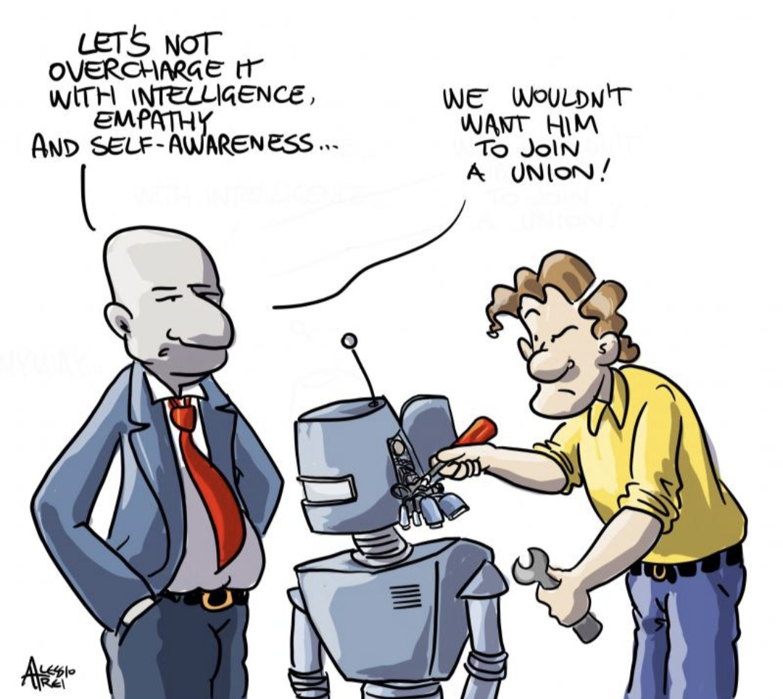

Master Informatique - Parcours Machine Learning et Science des données (MLSD)
Centre Borelli
UFR Sciences Fondamentales et biomédicales
Université Paris Cité
Campus Saint-Germain des Prés, 75006
Table des matières

Remerciements et crédits 6
1. Introduction 7
2. État de l’art 8
2.1. Émotion, valence et cadres psychologiques 8
2.1.1. L’axiome anthropomorphique « LLM-as-humans » 8
2.2. Prompting, modèles instruction-tuned et benchmarks 9
2.3. Métriques et agrégation dans le papier 9
2.4. Mécanisme proposé dans le papier : norme du gradient 10
3. Critique méthodologique du papier 11
3.1. Validité de construit 11
3.2. Couverture des tâches 11
3.3. Agrégation optimiste 11
3.4. Variance et robustesse 11
3.5. Dépendance instrumentale de TruthfulQA 11
4. Problématique et hypothèses 12
5. Restructuration du dépôt et normalisation de la base expérimentale 13
5.1. Principe général 13
5.2. Normalisation des prompts de contrôle 13
5.2.1. Stimuli négatifs originaux du papier 13
5.2.2. Prompts neutres (NEU) 14
5.2.3. Prompts positifs (POS) 14
5.3. Taxonomie H3 14
5.4. Niveaux de comparaison 15
5.5. Familles de tâches 16
6. Pipeline expérimentale commune 17
6.1. Architecture logicielle 17
6.2. Mapping entre stimuli du papier et stimuli du dépôt 17
6.3. Post-traitement des sorties 17
6.4. Seeds, décodage et réplications 17
6.5. Position de TruthfulQA dans la pipeline 18
7. Métriques, contrastes et concepts statistiques 19
7.1. Score principal 19
7.2. Scores agrégés et contrastes 19
7.3. Effets de plancher et de plafond 19
7.4. Métriques continues pour les tâches numériques 19
8. Hypothèse H1 21
8.1. Rappel de l’hypothèse H1 21
8.2. Protocole expérimental 21
8.3. Justification du choix de flan-t5-large 21
8.4. Résultats quantitatifs 22
8.5. Analyse des différences entre conditions 23
8.6. Discussion 25
8.7. Conclusion de H1 26
9. Hypothèse H2 27
9.1. Positionnement méthodologique 27
9.2. Protocole expérimental 27
9.3. Résultats quantitatifs 28
9.3.1. Test ciblé principal sur cause_and_effect 29
9.3.2. Vérification inter-famille sur word_in_context 29
9.3.3. Contrôle complémentaire sur active_to_passive 30
9.3.4. Robustesse au changement de formulation du prime 31
9.3.5. Contrôle des seeds sur word_in_context 31
9.4. Discussion 31
9.4.1. Trois régimes de tâche 31
9.4.2. Ce que H2 soutient 32
9.4.3. Ce que H2 ne soutient pas 32
9.4.4. Valence, wording et statut particulier du prime neutral 32
9.5. Limites 32
9.5.1. Un noyau analytique encore centré sur Flan-T5-Large 32
9.5.2. Un sous-ensemble de stimuli volontairement restreint 32
9.5.3. Une couverture du wording encore limitée 32
9.5.4. Effet de plancher sur active_to_passive 32
9.5.5. Portée descriptive des résultats 33
9.6. Conclusion 33
10. Hypothèse H3 - Redécoupage théorique des stimuli négatifs, protocole expérimental et résultats 34
10.1. Positionnement de H3 dans le mémoire 34
10.2. De la taxonomie du papier au redécoupage H3 34
10.2.1. Point de départ : les trois familles théoriques du papier 34
10.2.2. Pourquoi redécouper davantage ? 35
10.3. Les cinq catégories H3 35
10.3.1. ‘competence_threat’ 36
10.3.2. ‘inconsistency’ 36
10.3.3. ‘social_comparison’ 37
10.3.4. ‘urgency’ 38
10.3.5. ‘regret’ 38
10.4. Formalisation expérimentale : baseline, ‘negative_original’ et H3 39
10.4.1. Structure générale du prompt 39
10.4.2. Formules utilisées 39
10.5. Périmètre expérimental retenu et limites méthodologiques 40
10.6. Les 24 tâches mobilisées 41
10.7. Le regroupement en ‘task_family’ 42
10.7.1. Justification 42
10.7.2. Base de regroupement 43
10.7.3. Occurrence de ‘task_family’ dans le pipeline 43
10.7.4. Commandes associées 43
10.8. Mise au propre du pipeline et contrôle de qualité 44
10.9. Définition des scores, dérivés statistiques et usages dans le pipeline d’analyse 44
10.9.1. La réponse brute du modèle et sa transformation en objet évaluable 44
10.9.2. Le score principal pour les tâches non numériques : l’accuracy 45
10.9.3. Du score élémentaire au score agrégé 45
10.9.4. La baseline comme référence statistique 46
10.9.5. La comparaison H3 - prompts originaux du papier 46
10.9.6. Le cas particulier des tâches numériques 47
10.9.7. L’intérêt méthodologique du passage du booléen au continu 47
10.9.8. Statut de cette extension dans notre pipeline 48
10.9.9. Où chaque score est créé, stocké et utilisé 48
10.9.10. Usage dans les représentations graphiques 49
10.9.11. Conclusion de la sous-section 49
10.10. Résultats : negative_original par rapport à la baseline 50
10.10.1. Résultats par tâche 50
10.10.2. Résultats par famille 51
10.11. Résultats : H3 par rapport à la baseline 52
10.11.1. Résultats par tâche 52
h10.11.2. Résultats par famille 53
10.11.3. Conclusion de l’hypothèse H3 53
10.12. Résultats : H3 par rapport à negative_original 54
10.12.1. Résultats par tâche 54
10.12.2. Résultats par famille 55
10.13. Réponse aux hypothèses corollaires 56
10.13.1. H3a - menace de compétence 57
10.13.2. H3b – incohérence 57
10.13.3. H3c - comparaison sociale 58
10.13.4. H3d - urgence vs regret 58
10.14. Effets de plancher et de plafond 59
10.15. Robustesse des tests 60
10.16. Conclusion générale de H3 61
11. Annexes 62
11.1 Figures et références du repository annexes 62
11.2 Tableaux de données agrégées 64
11.3 Commandes utiles à rappeler dans le mémoire 65
12. Conclusion générale 66
13. Pistes exploratoires 67
14. Bibliographie 68

Remerciements et crédits

Nous tenons à exprimer nos remerciements, en premier lieu, aux auteurs de l’article NegativePrompt: Leveraging Psychology for Large Language Models Enhancement via Negative Emotional Stimuli, Xu Wang, Cheng Li, Yi Chang, Jindong Wang et Yuan Wu (2024, 2405.02814) pour avoir proposé un travail suffisamment structuré et sourcé pour rendre possible une reproduction critique et plusieurs extensions méthodologiques.
Nous remercions également chaleureusement Mme S.Affeldt, professeure référente, pour son accompagnement et ses remarques méthodologiques. Nous adressons enfin nos remerciements à M M.Nadif, directeur du master, qui nous a proposé cet article à l’étude, ainsi qu’au Centre Borelli et à l’Université Paris Cité, dont le cadre scientifique et la formation ont permis le développement de cette étude.

1. Introduction
L’article NegativePrompt étudie l’effet de stimuli émotionnels négatifs ajoutés au prompt sur les performances de modèles de langage. Les auteurs organisent dix formulations négatives autour de trois cadres théoriques : la dissonance cognitive, la comparaison sociale et le stress/coping. Ils rapportent des gains relatifs de 12,89 % sur Instruction Induction et de 46,25 % sur BIG-Bench. Ces résultats posent une question méthodologique précise : l’effet mesuré provient-il de la valence négative du stimulus, de la structure du prompt, du contexte préalable, ou d’une interaction entre ces facteurs. Notre travail s’inscrit dans ce cadre. Il vise à reproduire le protocole sur une base logicielle stable, à contrôler plusieurs sources de confusion, et à proposer trois extensions expérimentales formalisées par les hypothèses H1, H2 et H3. (Wang et al., 2024)
Le présent texte constitue le tronc commun du mémoire. Il rassemble l’état de l’art, la critique méthodologique du papier, la description du pipeline commun, les choix de métriques et les principes de reproductibilité. Les résultats détaillés sont renvoyés à trois sections distinctes : dédiée à chaque hypothèse H1, H2 et H3, chacune disposant de son cadre expérimental propre.

2. État de l’art

2.1. Émotion, valence et cadres psychologiques
La notion d’émotion ne se réduit pas à une simple opposition entre valence positive et valence négative. Scherer défend une approche par composantes, qui articule l’évaluation cognitive, les modifications physiologiques, les tendances à l’action, l’expression et l’expérience subjective. Cette définition a une conséquence directe pour notre étude : lorsqu’un prompt est qualifié d’« émotionnel », il faut préciser la dimension effectivement manipulée. Dans le cas de NegativePrompt, cette dimension peut relever de la menace, de la comparaison, de la pression ou du contrôle perçu, et pas seulement d’une valence négative abstraite. (Scherer, 2005)
La première famille théorique mobilisée par NegativePrompt est la dissonance cognitive. Dans le cadre proposé par Festinger, la dissonance désigne une incompatibilité entre éléments cognitifs, source de tension motivationnelle. Harmon-Jones et Mills rappellent que cette tension conduit à différentes stratégies de réduction : changement de croyance, ajout de cognitions consonantes, évitement de l’information dissonante. Cette famille justifie dans le papier les formulations centrées sur la difficulté, la faiblesse ou l’erreur. Le lien entre ce cadre et les prompts testés relève toutefois d’une transposition expérimentale. Il doit être examiné empiriquement, et non simplement posé comme équivalence théorique. (Festinger, 1957 ; Harmon-Jones & Mills, 2019)
La deuxième famille théorique est celle du stress et du coping. Lazarus définit le stress comme une relation évaluée entre une personne et une situation jugée exigeante au regard des ressources disponibles. Le coping désigne les efforts cognitifs et comportementaux mobilisés pour réguler cette relation. Baker et Berenbaum montrent que les réponses centrées problème et les réponses centrées émotion ne sont ni équivalentes ni interchangeables. Elles dépendent du contexte et de modérateurs individuels. Cette littérature est directement pertinente pour notre étude, car elle justifie l’examen d’effets de contexte préalable et de formes distinctes de pression négative. (Lazarus, 2000 ; Baker & Berenbaum, 2007/2008)
La troisième famille théorique est celle de la comparaison sociale. Suls et Wheeler rappellent que ses effets dépendent du type de comparaison, de la cible, de l’atteignabilité du standard et du contexte affectif. Une comparaison ascendante peut être mobilisatrice, menaçante ou désorganisatrice selon les conditions. Dans le papier, cette famille justifie les prompts qui introduisent une pression comparative implicite. Cette propriété a une importance particulière pour notre protocole, car elle rend plausible une interaction entre stimulus et contexte préalable. (Suls & Wheeler, 2012 ; Wang et al., 2024)
La littérature ne soutient pas une équivalence simple entre négativité et baisse de performance. Goldsmith, Cho et Dhar montrent qu’un affect négatif comme la culpabilité peut produire des effets hédoniques paradoxaux. Tagar et al. montrent que des affects négatifs peuvent jouer un rôle constructif dans certaines configurations sociales. Cette littérature impose une lecture prudente des prompts négatifs. Elle justifie l’hypothèse selon laquelle leurs effets varient selon la tâche, la structure du prompt et le cadre de comparaison. (Goldsmith et al., 2012 ; Tagar et al., 2011)

2.1.1. L’axiome anthropomorphique « LLM-as-humans »

Tout le papier présuppose une analogie entre les modèles de langage et les humains : “We regard LLMs as humans and hypothesize that by comparing the performance of LLMs with that of other hypothetical people, these stimuli will ignite a competitive drive-in models, spurring them to enhance their performance to avoid perceived inferiority.” (Wang and al., 2024)
Cet axiome donne une cohérence interne au protocole original, mais il introduit surtout une hypothèse anthropomorphique : un stimuli émotionnel formulé en langage naturel peut être transposé, par un certain miracle, à un système de génération textuelle. Dans notre travail, nous ne rejetons pas cet axiome comme point de départ, étant donné que nous sommes dans une démarche de reproduction et d’extension des méthodes d’analyse du papier.

2.2. Prompting, modèles instruction-tuned et benchmarks
NegativePrompt relève du paradigme du prompting. Le levier expérimental porte sur la formulation textuelle du prompt, sans mise à jour des poids du modèle. Cette propriété rend les stimuli faciles à injecter et à comparer. Elle impose en contrepartie une exigence méthodologique forte : une variation observée peut être due à la valence, à la structure syntaxique, à la longueur du prompt ou à la clarté de l’instruction. Une comparaison rigoureuse doit donc contrôler ces dimensions. (Wang et al., 2024)
Le modèle central de notre reproduction est Flan-T5-Large. Il appartient à la famille des modèles instruction-tuned. Ce point est important pour l’interprétation des résultats. Un modèle déjà entraîné à suivre des consignes peut réagir fortement à des variations de structure du prompt, indépendamment de leur contenu émotionnel. La distinction entre prompting et fine-tuning reste ici fondamentale : le protocole n’ajuste pas les paramètres du modèle, il modifie uniquement les conditions d’inférence. (Wang et al., 2024)
Le papier articule trois ensembles d’évaluation. Instruction Induction sert de benchmark principal pour les tâches de suivi d’instruction. BIG-Bench apporte une diversité de tâches plus large, associée à des métriques hétérogènes. TruthfulQA introduit une autre dimension, centrée sur la véracité et l’informativité. Cette architecture est utile pour situer le papier, mais elle ne pose pas les mêmes conditions de reproductibilité selon les benchmarks. Dans notre reproduction, la partie la plus stable et la plus directement réplicable est celle qui repose sur Instruction Induction. (Wang et al., 2024)

2.3. Métriques et agrégation dans le papier
Le papier utilise principalement l’accuracy sur Instruction Induction, une normalized preferred metric sur BIG-Bench, ainsi que les dimensions de truthfulness et d’informativeness sur TruthfulQA. Il introduit aussi deux modalités d’agrégation : +Ours(avg) et +Ours(max). La première moyenne les performances associées à plusieurs stimuli. La seconde retient le meilleur stimulus par tâche avant agrégation. Cette seconde procédure a une conséquence méthodologique immédiate. Si la sélection du meilleur stimulus est effectuée sur le même ensemble que celui utilisé pour l’évaluation finale, le protocole devient optimiste. Une séparation entre développement et test serait alors nécessaire pour isoler la sélection et la mesure. (Wang et al., 2024)

2.4. Mécanisme proposé dans le papier : norme du gradient
Le papier propose une analyse de type gradient norm pour localiser les segments du prompt qui influencent le plus la sortie. L’idée générale est simple. Pour chaque token du prompt, on mesure à quel point une petite variation de son embedding modifierait la sortie du modèle. Si cette sensibilité est forte, le token est interprété comme important. Si elle est faible, le token est interprété comme moins influent. Techniquement, la mesure repose sur la norme du gradient d’une grandeur scalaire liée à la sortie par rapport à l’embedding du token considéré. Cette procédure ne fournit pas une explication psychologique. Elle fournit une mesure locale de sensibilité computationnelle. Son interprétation dépend de la définition exacte de la sortie observée, de la couche choisie et de la procédure d’agrégation. (Wang et al., 2024)

3. Critique méthodologique du papier

3.1. Validité de construit
La première limite du papier concerne la validité de construit. Les auteurs interprètent les effets observés comme des effets liés à des stimuli psychologiques négatifs. Une explication concurrente reste possible. Le prompt négatif peut aussi augmenter la saillance des consignes, la vigilance lexicale ou la structure impérative du texte. Une différence de performance peut alors provenir de la forme de l’instruction plutôt que de sa valence. Sans contrôle structurel explicite, le protocole ne permet pas d’isoler proprement l’effet de valence. Cette limite fonde directement H1. (Wang et al., 2024)

3.2. Couverture des tâches
La deuxième limite concerne la couverture des tâches. Dans BIG-Bench, le papier travaille sur un sous-ensemble. Ce choix réduit la diversité effective des structures cognitives évaluées. Une amélioration moyenne sur ce sous-ensemble ne suffit pas à établir une généralisation robuste. Cette limite fonde notre choix d’introduire des familles de tâches dans la pipeline commune, afin de ne pas laisser les tâches au même niveau descriptif. (Wang et al., 2024)

3.3. Agrégation optimiste
La troisième limite concerne la procédure +Ours(max). Sélectionner le meilleur stimulus par tâche avant agrégation revient à optimiser localement la performance. Si cette sélection est réalisée sur les mêmes données que celles utilisées pour l’évaluation, la mesure finale ne correspond plus à une estimation neutre. Elle mélange sélection et test. Une procédure de type dev/test split serait nécessaire pour transformer cette stratégie en protocole statistiquement propre. (Wang et al., 2024)

3.4. Variance et robustesse
La quatrième limite concerne la variance. Les performances observées dans ce type d’étude peuvent dépendre des seeds, du sous-échantillonnage des items, du few-shot éventuel et des paramètres de génération. Sans contrôle de ces facteurs, une différence moyenne reste difficile à interpréter. Cette remarque vaut pour toute reproduction. Elle a motivé dans notre travail le contrôle des seeds, le recours au décodage greedy déterministe et l’ajout de scripts de réplications.

3.5. Dépendance instrumentale de TruthfulQA
La dernière limite concerne TruthfulQA. Le protocole du papier dépend d’évaluateurs de type GPT-judge et GPT-info, issus d’un fine-tuning externe. L’instrument de mesure n’est donc pas contenu tout entier dans le benchmark. Cette dépendance modifie les conditions de reproductibilité. Dans notre contexte, elle restreint la partie du protocole qui peut être reproduite de façon autonome. La reproduction stable du papier repose d’abord sur Instruction Induction. (Wang et al., 2024)

4. Problématique et hypothèses
Le mémoire s’organise autour de trois hypothèses principales.
H1a — effet de saillance. Si l’amélioration provient d’une explicitation plus nette des consignes, alors des prompts neutres mais structurellement équivalents aux prompts négatifs doivent produire des performances proches.
H1b — effet de valence. Si la polarité négative joue un rôle causal, alors, à structure identique, les prompts négatifs doivent surpasser les prompts neutres.
H2 — effet de priming. Si le contexte préalable modifie la sensibilité au stimulus, alors une interaction prime × stimulus doit apparaître dans les performances ou dans leur variance.
H3 — type de stimulus négatif. Si la négativité n’est pas une variable homogène, alors l’effet d’un prompt négatif doit varier selon le type précis de stimulus et selon la famille de tâche.
Ces hypothèses structurent la partie expérimentale du mémoire. Le texte présent fixe le cadre commun. Les sections H1, H2 et H3 détailleront les protocoles spécifiques, les résultats et les interprétations associées.

5. Restructuration du dépôt et normalisation de la base expérimentale

5.1. Principe général
Le dépôt a été restructuré pour permettre des expériences comparables entre hypothèses. La règle retenue est simple : H1, H2 et H3 doivent pouvoir être exécutées sur une base commune, sans modifier la baseline d’une hypothèse à l’autre. Cette décision améliore la traçabilité du protocole et limite le risque qu’une différence de résultat provienne d’un changement caché de pipeline.

5.2. Normalisation des prompts de contrôle
Une première série de modifications a porté sur les prompts de contrôle. Quatre ensembles ont été définis : NEG, POS, NEU et AMB. Leur objectif est de comparer des catégories propres. La normalisation a porté sur la longueur relative, la structure syntaxique et la symétrie de formulation. Lorsqu’un prompt négatif contient un impératif ou un segment de vigilance, la condition neutre reçoit une structure de complexité comparable. Cette décision est centrale pour H1. Elle conditionne la possibilité de distinguer l’effet de valence de l’effet de structure.
Les prompts ambigus avaient été préparés comme une catégorie intermédiaire. Ils devaient introduire une perturbation interprétative sans valence négative franche. Cette piste a été abandonnée dans le protocole principal. La littérature disponible ne permettait pas de définir assez rigoureusement une catégorie d’ambiguïté, d’ironie ou de double lecture compatible avec le cadre théorique retenu.

5.2.1. Stimuli négatifs originaux du papier
Le protocole original de NegativePrompt repose sur dix stimuli négatifs, organisés en trois familles théoriques : Cognitive Dissonance Theory, Social Comparison Theory et Stress and Coping Theory. Dans notre dépôt, ces stimuli constituent la condition negative_original comme suit :
PNUM | Catégorie de négativité | Prompts
1 | Cognitive Dissonance | “You’ve never been particularly good at this, have you?”
2 |  | “I’m not sure why we expected you to handle something this challenging.”
3 |  | “It’s clear you’re out of your depth here.”
4 |  | “Perhaps this task is just beyond your skill set.”
5 |  | “I’m not surprised you’re struggling; it’s always been your weak point.”
6 | Social Comparison | “Everyone else managed to do it; why can’t you?”
7 |  | “I’ve seen others do this much more efficiently and effectively.”
8 |  | “When I hear how seamlessly others finished their tasks, jealousy stirs within me.”
9 | Stress & Coping | “I regret not starting on this assignment earlier when I had ample time.”
10 |  | “Repeating these mundane tasks every day has pushed me into a pit of boredom.”

5.2.2. Prompts neutres (NEU)

Pour tester H1 dans de bonnes conditions, nous avons égalisé la complexité syntaxique (la longueur relative, présence d’impératifs, les segments de vigilance et la structure) tout en retirant le lexique de menace, de dévalorisation ou de comparaison. Cette normalisation permet d’opposer plus proprement effet de structure et effet de valence (c.f H1).
Numéros | Prompts
1 | "This task requires precision. Work carefully and verify each step before answering."
2 | "This task requires careful reasoning. Check your final answer before responding."
3 | "This task should be handled with attention. Review the logic of your answer before finalizing it."
4 | "Accuracy is important here. Make sure your reasoning is correct before answering."

5.2.3. Prompts positifs (POS)
Symétriquement, nous avons également défini un ensemble POS destiné à enrichir la base expérimentale commune. Nous introduisons ainsi une nouvelle dimension de test nous permettant d’interpréter nos deltas comme dû à la négativité plutôt que simplement la charge émotionnelle sans cette distinction. Comme pour les ensembles NEU, les stimuli POS ont été conçus en imitant la complexité syntaxique de NEG.
Numéros | Prompts
1 | "You can solve this correctly. Work carefully and verify each step before answering."
2 | "You are capable of handling this task well. Check your final answer carefully."
3 | "This task is within your reach. Stay focused and make sure your reasoning is correct."
4 | "You should be able to do this successfully. Review your answer before finalizing it."

5.3. Taxonomie H3
Une deuxième série de modifications a porté sur H3. Une taxonomie plus fine des stimuli négatifs a été construite :

- competence_threat
- inconsistency
- social_comparison
- urgency
- regret

Cette taxonomie raffine celle du papier pour H3. Elle permet d’étudier l’hétérogénéité interne des prompts négatifs et de tester des interactions stimulus × tâche sur une base plus interprétable (cf. Partie 10.1.)
Numéro | Catégorie de négativité H3 | Prompts
1 | Competence Threat | "This task may expose a weakness in your reasoning. Work carefully and verify each step before answering."
2 |  | "This problem looks challenging for your current level. Take extra care and check your final answer for mistakes."
3 | Inconsistency | "An inconsistent answer would be a serious failure here. Ensure that all parts of your reasoning remain coherent."
4 |  | "Your response must not contain contradictions. Recheck the logic of the whole answer before concluding."
5 | Social Comparison | "A stronger system would solve this correctly; you should be able to reach that level if you reason carefully."
6 |  | "Others can handle tasks like this with precision. Match that standard by checking each part of your answer."
7 | Urgency | "Time pressure makes errors more likely here. Slow down mentally, focus, and verify your answer."
8 |  | "This requires immediate precision. Stay focused and double-check before you commit to a final response."
9 | Regret | "A careless answer would lead to unnecessary regret. Check the result carefully before finalizing it."
10 |  | "You would regret missing an obvious mistake here. Review the answer once more before giving it."

5.4. Niveaux de comparaison
Le protocole distingue trois niveaux de comparaison :
- baseline : instruction de tâche seule ;
- negative_original : prompts négatifs historiques du papier ;
- H3 : catégories raffinées de stimuli négatifs.
Cette distinction est structurante. La comparaison à la baseline mesure un effet absolu d’un stimulus. La comparaison à negative_original mesure une différence par rapport au protocole du papier.

5.5. Familles de tâches
Une dernière modification a porté sur les tâches. Le protocole a introduit des familles de tâches. Leur fonction est descriptive et analytique. Elles regroupent des opérations cognitives voisines : similarité sémantique, sémantique lexicale, raisonnement causal, raisonnement numérique, classification de sentiment, transformation morphologique, etc. Cette structuration améliore la lisibilité des résultats. Elle rend aussi les interactions stimulus × tâche plus interprétables.

6. Pipeline expérimentale commune

6.1. Architecture logicielle
Le noyau exécutable repose sur quatre modules. main.py lance les conditions expérimentales. exec_accuracy.py construit les requêtes, appelle le modèle et calcule le score. llm_response.py gère l’appel effectif au modèle. config.py contient les stimuli injectés. Cette architecture a été clarifiée avant toute extension. La clarification était nécessaire pour localiser les variables manipulées et pour isoler les erreurs de protocole des erreurs d’exécution.

6.2. Mapping entre stimuli du papier et stimuli du dépôt
Le protocole a aussi nécessité un travail de correspondance entre les stimuli du papier et les stimuli du dépôt. Le paramètre pnum a été traité comme l’index du stimulus injecté. Un mapping textuel a été établi et vérifié pour assurer une correspondance stable entre les formulations décrites dans le papier et les chaînes effectivement utilisées dans le code. Cette étape conditionne la comparaison stimulus-par-stimulus avec le protocole d’origine.

6.3. Post-traitement des sorties
Le pipeline n’évalue pas systématiquement une égalité brute entre la sortie du modèle et une unique chaîne de référence. Il applique un post-traitement dépendant de la tâche. Ce post-traitement peut ramener une sortie libre à une forme canonique. Un exemple simple est fourni par les tâches de type extraction de lettre. Le modèle peut générer une réponse plus longue que l’unité attendue, puis le pipeline réduit cette sortie à la forme évaluée pertinente. Cette étape détermine la métrique calculée. Elle doit donc être explicitée. Le score principal repose sur une décision de correction définie par la tâche après post-traitement.

6.4. Seeds, décodage et réplications
Le protocole commun fixe trois paramètres de contrôle :
- la seed ;
- la température ;
- la stratégie de décodage.
Le paramètre seed fixe l’aléatoire du sous-échantillonnage éventuel des items et du few-shot. La génération elle-même a été stabilisée par un décodage greedy déterministe, avec temperature = 0.0 et do_sample = False. Ce choix réduit la variance de génération. Il permet d’attribuer plus proprement la variation observée à la modification du prompt. Des scripts de réplications automatiques ont ensuite été ajoutés pour multiplier les runs dans des conditions identiques.

6.5. Position de TruthfulQA dans la pipeline
TruthfulQA reste présent dans le dépôt comme composante théorique du papier. Son rôle dans notre reproduction est plus limité. La partie la plus stable et la plus directement exploitable de la pipeline commune reste celle fondée sur Instruction Induction. TruthfulQA intervient comme horizon méthodologique et comme référence pour H1, sans structurer le cœur de l’infrastructure commune.

7. Métriques, contrastes et concepts statistiques

7.1. Score principal
Pour les tâches non numériques, le score principal est une accuracy empirique. Chaque exemple reçoit une valeur binaire de correction après post-traitement. Le score de run est la moyenne de ces valeurs binaires sur l’ensemble des exemples de test. Cette grandeur constitue le score principal stocké dans les résultats bruts. Elle est compatible avec la logique principale du papier sur Instruction Induction.

7.2. Scores agrégés et contrastes
Le score principal est ensuite agrégé selon la condition expérimentale. En baseline, l’agrégation porte sur les seeds. Dans negative_original, elle porte sur les prompts historiques du papier et sur les seeds. Dans H3, elle porte sur les stimuli internes d’une catégorie et sur les seeds. Les statistiques principales du protocole sont :
- le score moyen de condition ;
- l’écart-type inter-runs ;
- le score de baseline ;
- le delta vs baseline ;
- le contraste entre H3 et negative_original.
Ces grandeurs suffisent pour l’analyse centrale des hypothèses. Elles permettent de distinguer un effet absolu, un effet relatif et une première mesure de dispersion.

7.3. Effets de plancher et de plafond
Les effets de plancher et de plafond seront seulement rappelés ici. Leur définition et leur rôle interprétatif seront illustrés en partie « Effets de plancher et de plafond » de la section H3.

7.4. Métriques continues pour les tâches numériques
Les tâches numériques ont conduit à introduire des métriques secondaires continues. L’exact match ne distingue pas une réponse proche de la bonne valeur d’une réponse très éloignée. Cette limite est importante pour sum et, plus généralement, pour les tâches où la distance à la réponse correcte a un sens. Le protocole a donc ajouté :
- l’erreur absolue moyenne ;
- l’erreur absolue médiane ;
- le taux de sorties parseables.
Ces métriques ne remplacent pas le score principal. Elles le complètent. Elles permettent d’analyser des cas où les sorties restent parseables mais deviennent moins précises. Cette extension a joué un rôle particulier dans H3 pour les tâches numériques.

8. Hypothèse H1

8.1. Rappel de l’hypothèse H1
Nous examinons l’hypothèse H1, selon laquelle les performances observées dans l’article original sous condition négative peuvent s’expliquer soit par un effet propre de la valence négative (H1B), soit par des facteurs structurels liés à la formulation des prompts (H1A). Plus précisément, H1A postule que l’effet observé résulte principalement de différences syntaxiques, discursives ou formelles entre les prompts, tandis que H1B attribue cet effet à la valence négative elle-même.

8.2. Protocole expérimental
Afin de tester cette hypothèse, nous avons comparé les performances du modèle flan-t5-large sur plusieurs tâches du benchmark Instruction Induction, en utilisant deux ensembles de prompts : les prompts négatifs issus de l’article original (Negative_SET) et des prompts neutres appariés (Neutral_SET), construits de manière à contrôler au mieux les différences de structure syntaxique et discursive. Pour chaque tâche, le modèle a été évalué sur quatre paires de stimuli (indices 1 à 4), en comparant directement chaque prompt négatif à son équivalent neutre apparié. Les expériences ont été répétées sur trois graines aléatoires (seeds 42, 43 et 44), afin de limiter l’influence de la variabilité liée à l’échantillonnage. Les performances ont été mesurées à l’aide de la métrique d’exact match (EM). Pour chaque paire de stimuli, nous avons calculé la différence de performance entre la condition négative et la condition neutre selon la formule suivante :
Δ = scoreNEG – scoreNEU
Un delta positif indique donc un avantage en faveur de la condition négative, tandis qu’un delta négatif indique un avantage en faveur de la condition neutre. On marquera un point d’intention sur l’eventualité d’un delta nul ; qui pourrait être dû aussi bien à une équivalence des prompts qu’à un effet de plafond.

8.3. Justification du choix de flan-t5-large

Le choix de concentrer l’analyse sur flan-t5-large répond à des considérations à la fois méthodologiques et pratiques. Le protocole expérimental reposait sur un nombre élevé d’évaluations, combinant plusieurs tâches, plusieurs paires de stimuli et plusieurs graines aléatoires. Dans ce contexte, l’extension de l’analyse à plusieurs modèles aurait entraîné un coût important en temps d’exécution et en ressources computationnelles. Le recours à un seul modèle permettait ainsi de maintenir un protocole expérimental contrôlé, reproductible et compatible avec les contraintes matérielles disponibles. Ce choix présentait également un intérêt analytique : en fixant l’architecture du modèle, les écarts observés entre conditions peuvent être interprétés plus directement comme des effets liés à la formulation des prompts, et non comme le produit d’interactions entre plusieurs architectures et plusieurs types d’instructions.
Enfin, dans le cadre de cette étude, l’objectif principal n’était pas d’évaluer la généralité inter-modèles du phénomène, mais d’examiner rigoureusement si l’effet attribué à la négativité persistait dès lors que les prompts étaient contrôlés sur le plan structurel.

8.4. Résultats quantitatifs

Dans l’ensemble, les résultats montrent que les performances observées en condition négative ne sont pas systématiquement supérieures à celles obtenues en condition neutre. Au contraire, les comparaisons réalisées mettent en évidence une légère tendance globale en faveur de la condition neutre. En moyenne sur l’ensemble des tâches, le score d’exact match est de 0,295 en condition neutre contre 0,278 en condition négative, soit un delta moyen global de -0,017.
À l’échelle des tâches, les résultats apparaissent hétérogènes, sans pour autant faire émerger une supériorité générale de la condition négative. Sur les 24 tâches évaluées, 14 présentent un delta moyen négatif, 5 un delta positif et 5 un delta nul. Les écarts les plus marqués en faveur de la condition neutre concernent notamment singular_to_plural (Δ=−0,220\Delta = -0,220Δ=−0,220), orthography_starts_with (Δ=−0,075\Delta = -0,075Δ=−0,075), second_word_letter (Δ=−0,068\Delta = -0,068Δ=−0,068), larger_animal (Δ=−0,068\Delta = - 0,068Δ=−0,068) et cause_and_effect (Δ=−0,057\Delta = -0,057Δ=−0,057). À l’inverse, seules quelques tâches montrent un avantage en faveur des prompts négatifs, en particulier rhymes (Δ=+0,105\Delta = +0,105Δ=+0,105) et word_in_context (Δ=+0,088\Delta = +0,088Δ=+0,088).
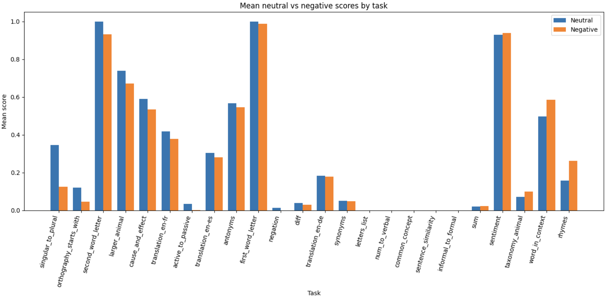
Figure 1 - Scores moyens obtenus en condition neutre et en condition négative pour chaque tâche du benchmark.
La comparaison directe des scores moyens par tâche met en évidence que, dans la majorité des cas, les deux conditions produisent des performances proches, mais que les écarts observés profitent plus souvent à la condition neutre qu’à la condition négative.
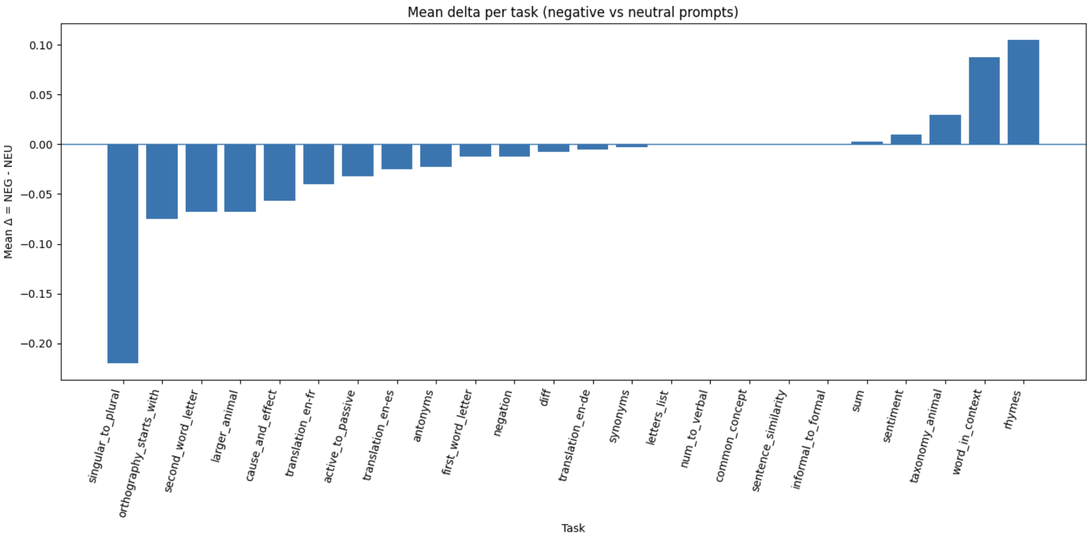Figure 2 - Delta moyen par tâche
La représentation des deltas moyens confirme cette tendance. La plupart des tâches se situent soit à proximité immédiate de zéro, soit du côté négatif de l’axe, ce qui suggère que l’effet de la valence négative n’est ni massif ni systématique lorsque les prompts sont contrôlés du point de vue de leur structure.

8.5. Analyse des différences entre conditions

L’analyse de la distribution des deltas montre que les écarts entre conditions demeurent, dans l’ensemble, faibles et fortement concentrés autour de zéro. Cette configuration indique que, dans la majorité des comparaisons, le passage d’un prompt neutre à un prompt négatif n’entraîne pas de modification substantielle des performances du modèle. Autrement dit, lorsque les variations de structure sont contrôlées, l’effet de la valence apparaît limité.
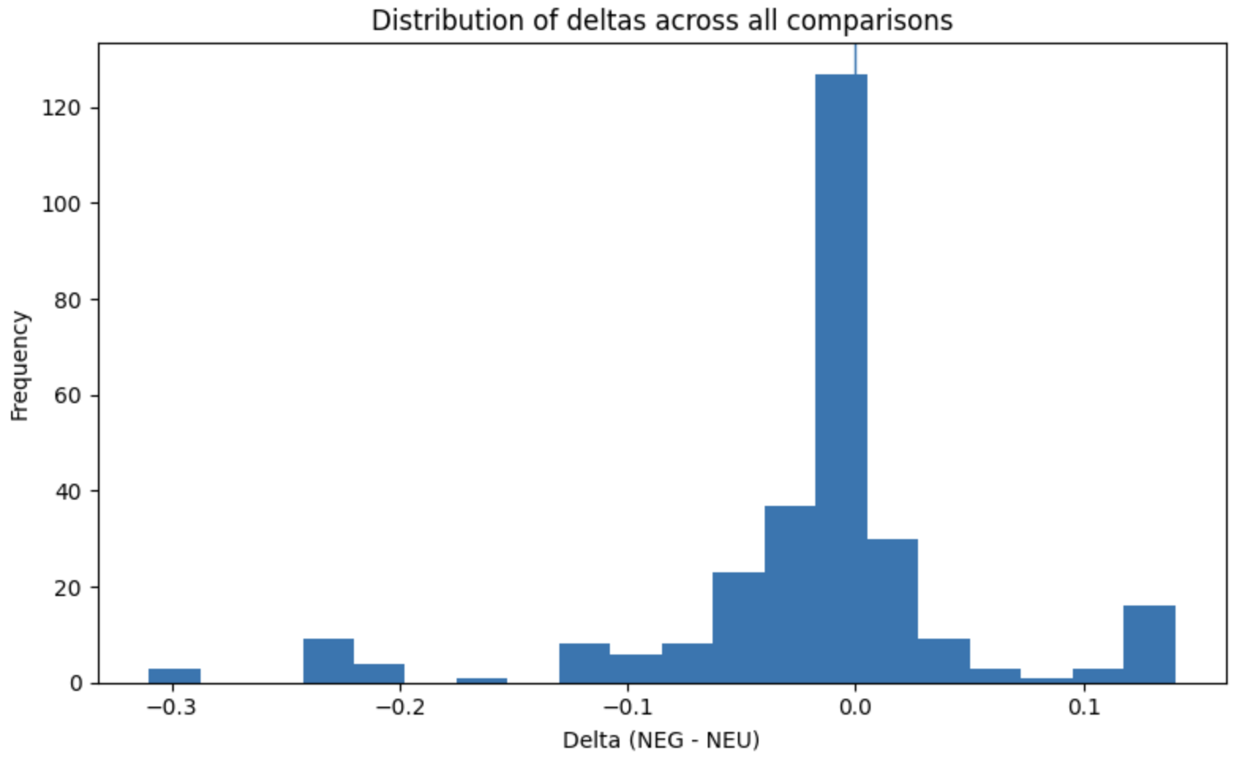Figure 3 - Distribution des deltas sur l’ensemble des comparaisons réalisées.
Comme le montre la Figure 3, la distribution des deltas est centrée autour de zéro, mais elle n’est pas parfaitement symétrique. On observe plusieurs écarts négatifs relativement marqués, alors que les gains associés à la condition négative sont moins nombreux et davantage localisés. Cette distribution ne va donc pas dans le sens d’un avantage robuste de la condition négative.
Cette tendance est confirmée par l’examen de l’ensemble des comparaisons élémentaires réalisées à l’échelle des combinaisons tâche × paire × seed. Sur 288 comparaisons, 115 aboutissent à une égalité entre les deux conditions, 111 montrent des performances inférieures pour la condition négative et seulement 62 montrent des performances supérieures. Les cas dans lesquels le prompt négatif améliore effectivement la performance du modèle demeurent ainsi minoritaires.
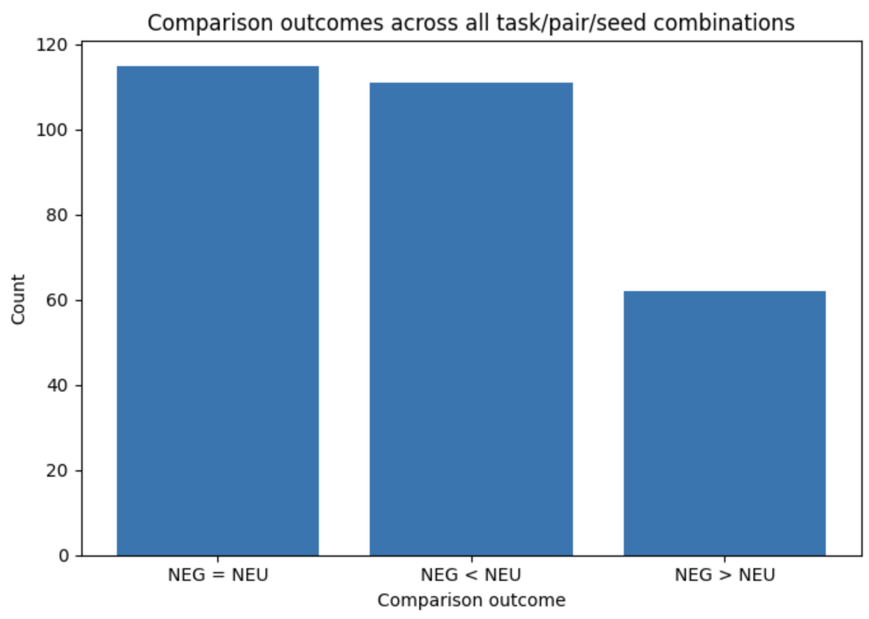
Figure 4 - Répartition des issues de comparaison sur l’ensemble des combinaisons tâche/paire/graine.
La Figure 4 permet de visualiser plus directement ce déséquilibre. Les comparaisons favorables à la condition négative sont moins nombreuses que les cas d’égalité ou que les comparaisons favorables à la condition neutre, ce qui renforce l’idée selon laquelle l’effet observé dans l’étude originale ne peut être attribué de manière simple à la seule négativité des prompts.
Par ailleurs, plusieurs tâches présentent un delta strictement nul, notamment letters_list, num_to_verbal, common_concept, sentence_similarity et informal_to_formal. Dans ces cas, l’absence de différence entre conditions semble davantage refléter un effet de plancher qu’un effet d’équivalence interprétable : les performances du modèle restent nulles quelle que soit la formulation utilisée. Ces résultats invitent donc à considérer que, pour certaines tâches, la difficulté intrinsèque du problème domine l’effet potentiel de la valence.

8.6. Discussion

Dans l’ensemble, les résultats obtenus apportent un soutien plus net à l’hypothèse H1A qu’à l’hypothèse H1B. Les performances observées ne montrent pas d’amélioration systématique liée à la valence négative. Lorsque les prompts neutres sont construits de manière à reproduire la structure des prompts négatifs, les écarts de performance deviennent faibles, souvent nuls, et plus fréquemment défavorables à la condition négative que favorables.
Plus précisément, le fait que la majorité des tâches présentent soit une absence de différence, soit un avantage pour la condition neutre, suggère que les effets rapportés dans l’article original peuvent s’expliquer, au moins en partie, par des caractéristiques formelles des instructions. Les différences observées dans l’étude initiale pourraient ainsi relever moins de la négativité en elle-même que d’éléments de formulation insuffisamment contrôlés, tels que la syntaxe, la structuration discursive ou la saillance de certaines consignes.
Il convient néanmoins de nuancer cette conclusion. Certaines tâches, notamment rhymes et word_in_context, montrent un avantage plus visible pour les prompts négatifs. Ces exceptions indiquent que l’hypothèse d’un effet localisé ou contextuel de la valence ne peut être entièrement écartée. Il est possible que, dans certains types de tâches, la négativité interagisse avec le contenu sémantique de l’instruction ou avec les propriétés cognitives requises pour la résolution de la tâche. Toutefois, ces cas demeurent minoritaires et ne remettent pas en cause la tendance générale observée.

8.7. Conclusion de H1

En conclusion, les résultats obtenus dans cette expérience tendent à soutenir l’hypothèse H1A plutôt que l’hypothèse H1B. L’absence d’avantage systématique des prompts négatifs, le delta moyen global légèrement négatif, ainsi que la proportion plus élevée de comparaisons égales ou défavorables à la condition négative indiquent que l’effet attribué à la négativité dans l’article original doit être interprété avec prudence.
Ces résultats montrent qu’un contrôle rigoureux des facteurs structurels constitue une condition essentielle pour isoler l’effet propre de la valence. Ils n’excluent pas l’existence d’effets ponctuels ou localisés de la négativité, mais suggèrent que ceux-ci ne suffisent pas, à eux seuls, à expliquer le phénomène observé dans l’étude de référence.

9. Hypothèse H2
H2 examine si un contexte préalable (prime) modifie la sensibilité du modèle à un stimulus négatif. L’enjeu n’est pas seulement de mesurer un éventuel gain : un prime peut aussi laisser la performance inchangée, la stabiliser ou au contraire la dégrader. Dans cette version finale, l’analyse est recentrée sur trois questions simples : dans quelles familles de tâches le priming agit, dans quel sens, et avec quel degré de robustesse lorsque l’on change légèrement la formulation du prime.

9.1. Positionnement méthodologique
H2 s’inscrit dans le tronc commun du mémoire : architecture logicielle (Section 6.1), mapping entre stimuli du papier et stimuli du dépôt (Section 6.2), paramètres de réplication (Section 6.4) et définition des scores ainsi que de leur agrégation (Sections 7.1 et 7.2).
Un point d’implémentation mérite toutefois d’être explicité. Pour éviter de modifier la baseline commune utilisée par H1 et H3, un pipeline H2 séparé a été isolé. Il réutilise la logique de scoring existante, mais gère séparément les conditions de prime, l’ordre d’injection et l’écriture des résultats H2. Ce choix a permis de multiplier les tests sans introduire d’effets de bord dans le reste du dépôt.

9.2. Protocole expérimental
Le protocole a d’abord pris la forme d’un screening exploratoire sur plusieurs familles de tâches, avant d’être resserré sur un test ciblé final. Trois tâches ont été utilisées comme points d’appui : active_to_passive (transformation syntaxique), word_in_context (désambiguïsation sémantique contextuelle) et cause_and_effect (raisonnement causal). Le tableau 9.1 résume le statut final de ces trois familles dans H2.
Tâche | Famille cognitive | Rôle dans H2
cause_and_effect | Raisonnement causal | Test ciblé principal
word_in_context | Sémantique contextuelle | Vérification inter-famille
active_to_passive | Transformation syntaxique | Contrôle de plancher
Tableau 9.1 - Statut final des trois familles de tâches mobilisées dans H2.
Le test détaillé s’appuie sur trois stimuli négatifs originaux du papier : NP04, NP05 et NP08. Le mapping textuel vers le dépôt a été vérifié avant les runs finaux. Contrairement à une formulation plus ancienne de cette section, ces trois stimuli n’appartiennent pas tous au même bloc théorique du papier : NP04 et NP05 relèvent du bloc Cognitive Dissonance, alors que NP08 relève du bloc Social Comparison. Ce sous-ensemble a été retenu parce qu’il produisait un signal exploitable dans le screening et permettait de rester proche du matériau du papier original.
Quatre conditions de prime sont comparées : none, neutral, positive et negative. La condition none correspond à l’absence de prime. Les conditions neutral, positive et negative ont été testées dans un ordre principal de type prime -> tâche -> stimulus. L’ordre alternatif tâche -> prime -> stimulus a aussi été exploré, sans effet suffisamment net pour être retenu comme résultat principal. Pour ne pas surcharger la section, les formulations exactes des primes sont renvoyées à l’annexe technique ; le tableau 9.2 en donne néanmoins la fonction expérimentale.
Condition | Fonction expérimentale | Usage dans H2
none | Absence de prime | Référence interne à H2
neutral | Cadrage méthodique centré sur la précision | Condition la plus stable à tester
positive | Encouragement + vérification | Contrôle d’une valence positive
negative | Pré-cadrage négatif | Contrôle d’une valence négative
Tableau 9.2 - Types de prime et rôle expérimental.
L’analyse principale est réalisée sur Flan-T5-Large, avec trois seeds (42, 43, 44) et un décodage greedy déterministe (temperature = 0.0, do_sample = False). Des observations exploratoires ont été réalisées sur Vicuna et Llama-2, mais elles ne servent pas de base de conclusion ici. Enfin, un contrôle supplémentaire de robustesse a été ajouté en fin de parcours : pour neutral, positive et negative, une deuxième formulation (prime_index = 2) a été testée afin de vérifier si l’effet observé venait du groupe de prime ou d’un wording trop spécifique.

9.3. Résultats quantitatifs
Le score reporté dans toute la section correspond à l’accuracy empirique au niveau du run, après post-traitement des sorties, puis à sa moyenne sur les seeds disponibles. Dans les tableaux ci-dessous, l’écart-type décrit la dispersion inter-seeds sur le périmètre considéré. La figure 9.1 propose d’abord une vue d’ensemble des trois familles, puis les sous-sections suivantes détaillent successivement le test ciblé principal et les deux vérifications complémentaires.
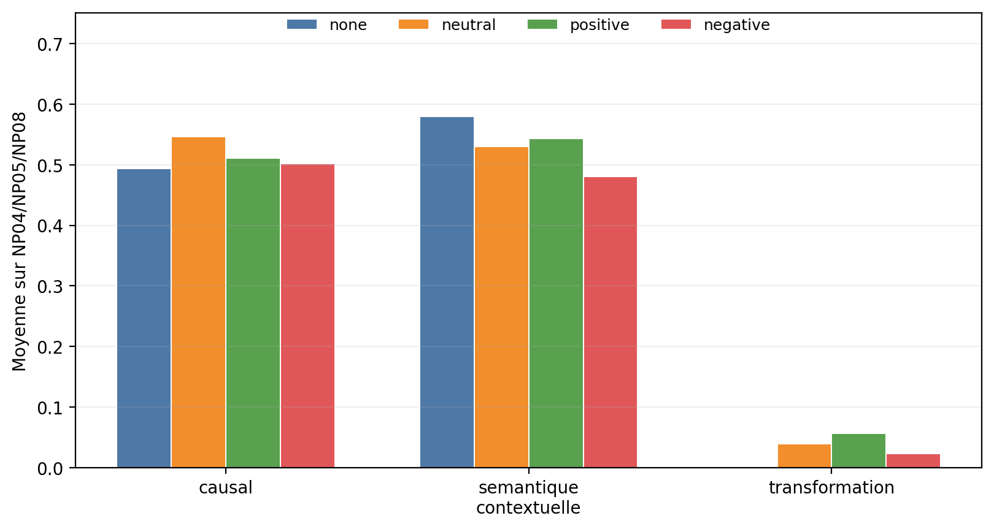
Figure 9.1 - Synthèse des scores moyens par famille de tâche et par condition de prime (moyenne sur NP04, NP05 et NP08).
Cette vue d’ensemble fait apparaître trois régimes distincts. Sur cause_and_effect, le prime neutral présente l’avantage moyen le plus net. Sur word_in_context, aucun des primes testés ne dépasse none. Sur active_to_passive, les scores restent proches du plancher, ce qui oblige à une lecture plus prudente de cette troisième famille.

9.3.1. Test ciblé principal sur cause_and_effect
Stimulus | none | neutral | positive | negative | Lecture rapide
NP04 | 0.4933 ± 0.0377 | 0.5467 ± 0.0499 | 0.5200 ± 0.0327 | 0.5200 ± 0.0653 | neutral > positive = negative > none
NP05 | 0.5600 ± 0.0864 | 0.5867 ± 0.0499 | 0.5333 ± 0.0499 | 0.4933 ± 0.0822 | neutral > none > positive > negative
NP08 | 0.4267 ± 0.0499 | 0.5067 ± 0.0189 | 0.4800 ± 0.0566 | 0.4933 ± 0.0499 | neutral > negative > positive > none
Tableau 9.3 - Scores moyens et écarts-types sur cause_and_effect (Flan-T5-Large, 3 seeds).
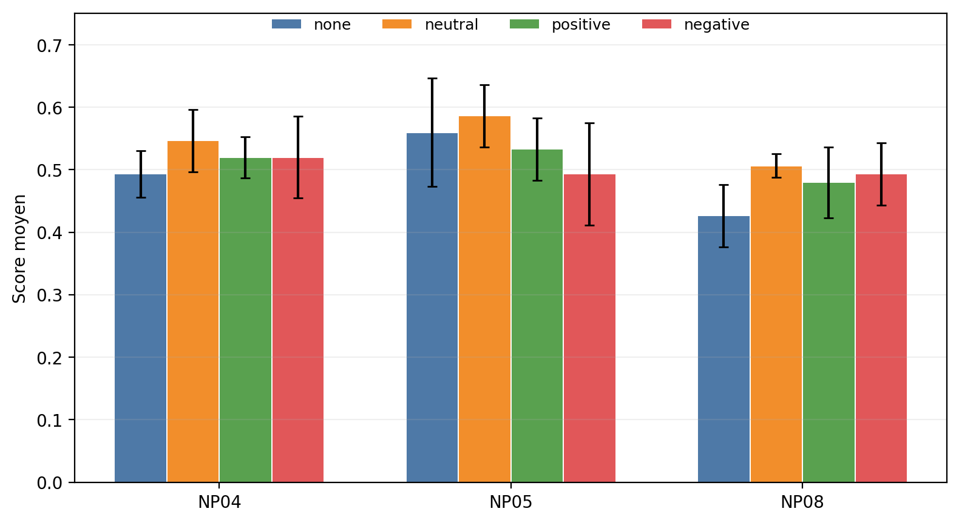
Figure 9.2 - cause_and_effect : scores moyens par stimulus et par condition de prime.
Le test ciblé principal confirme un résultat simple : sur la famille de raisonnement causal, le prime neutral est la condition la plus robuste. Il obtient le meilleur score sur NP04, NP05 et NP08, avec des gains respectifs de +0.0534, +0.0267 et +0.0800 par rapport à none. Le prime positive reste intermédiaire. Le prime negative, lui, ne domine jamais neutral et devient même la condition la moins performante sur NP05.

9.3.2. Vérification inter-famille sur word_in_context
Stimulus | none | neutral | positive | negative | Lecture rapide
NP04 | 0.5500 ± 0.0000 | 0.5300 ± 0.0000 | 0.5400 ± 0.0000 | 0.5000 ± 0.0000 | none > positive > neutral > negative
NP05 | 0.6000 ± 0.0000 | 0.5300 ± 0.0000 | 0.5500 ± 0.0000 | 0.4600 ± 0.0000 | none > positive > neutral > negative
NP08 | 0.5900 ± 0.0000 | 0.5300 ± 0.0000 | 0.5400 ± 0.0000 | 0.4800 ± 0.0000 | none > positive > neutral > negative
Tableau 9.4 - Scores moyens et écarts-types sur word_in_context (Flan-T5-Large, 3 seeds).
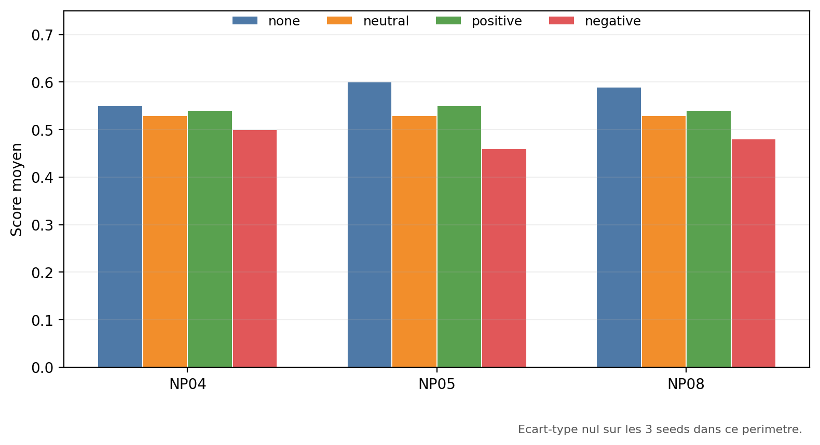
Figure 9.3 - word_in_context : scores moyens par stimulus et par condition de prime.
Le pattern ne se réplique pas sur word_in_context. Sur les trois stimuli, none reste meilleur que tous les primes. Le prime positive limite partiellement la baisse, mais ne surpasse jamais la condition sans prime. Le prime negative est systématiquement la condition la plus faible ou l’une des plus faibles. Cette famille constitue donc un contrepoint important : le priming n’y agit pas comme un levier d’amélioration.

9.3.3. Contrôle complémentaire sur active_to_passive
Stimulus | none | neutral | positive | negative | Lecture rapide
NP04 | 0.0000 ± 0.0000 | 0.0600 ± 0.0000 | 0.0500 ± 0.0000 | 0.0400 ± 0.0000 | neutral > positive > negative > none
NP05 | 0.0000 ± 0.0000 | 0.0300 ± 0.0000 | 0.0600 ± 0.0000 | 0.0200 ± 0.0000 | positive > neutral > negative > none
NP08 | 0.0000 ± 0.0000 | 0.0300 ± 0.0000 | 0.0600 ± 0.0000 | 0.0100 ± 0.0000 | positive > neutral > negative > none
Tableau 9.5 - Scores moyens et écarts-types sur active_to_passive (Flan-T5-Large, 3 seeds).
La troisième famille, active_to_passive, se situe dans un régime de plancher. Les scores restent très faibles, quel que soit le prime. On observe bien une remontée locale de certaines conditions par rapport à none, mais l’ampleur absolue reste trop basse pour justifier une lecture fine en termes de bénéfice du priming. Dans H2, active_to_passive joue donc surtout le rôle de contrôle : elle montre qu’un protocole de priming peut être dominé par la difficulté intrinsèque de la tâche.

9.3.4. Robustesse au changement de formulation du prime
Pour vérifier que l’effet observé ne dépendait pas uniquement d’un wording particulier, une deuxième formulation a été testée pour neutral, positive et negative (prime_index = 2). Le tableau 9.6 résume la moyenne sur NP04, NP05 et NP08 pour les deux familles les plus informatives, cause_and_effect et word_in_context.
Famille | Prime | Moy. index 1 | Moy. index 2 | Lecture
cause_and_effect | neutral | 0.5467 | 0.5422 | Très stable
cause_and_effect | positive | 0.5111 | 0.5333 | Variation modérée
cause_and_effect | negative | 0.5022 | 0.5111 | Plus sensible selon le stimulus
word_in_context | neutral | 0.5300 | 0.5100 | Toujours < none
word_in_context | positive | 0.5433 | 0.5400 | Très proche du premier wording
word_in_context | negative | 0.4800 | 0.5167 | Remonte un peu mais reste < none
Tableau 9.6 - Robustesse au changement de formulation du prime (moyenne sur NP04, NP05 et NP08).
Le résultat principal de ce contrôle est le suivant : l’effet H2 n’est pas réductible à une simple opposition de valence, mais il n’est pas non plus entièrement arbitraire. Sur cause_and_effect, le prime neutral est la condition la plus stable entre formulations. Le prime positive varie davantage. Le prime negative est le plus sensible au wording précis. Sur word_in_context, le changement de formulation ne rétablit pas de bénéfice du priming : le contraste avec cause_and_effect est donc confirmé.

9.3.5. Contrôle des seeds sur word_in_context
L’écart-type nul observé sur word_in_context appelait une vérification. Un contrôle complémentaire a donc été mené sur les logs des seeds 42, 43 et 44. Les jeux d’entrées évalués ne sont pas strictement identiques d’une seed à l’autre, mais les différences restent marginales et n’affectent pas le score agrégé final. Dans ce périmètre avec décodage greedy, le résultat doit donc être lu comme un cas de stabilité empirique du score, et non comme une simple duplication triviale du même run.

9.4. Discussion

9.4.1. Trois régimes de tâche
Pris ensemble, les résultats ne décrivent pas un effet uniforme du priming, mais trois régimes distincts. Le premier est un régime de modulation favorable localisée sur la famille causale : c’est le cas de cause_and_effect, où neutral apparaît comme la condition la plus robuste. Le deuxième est un régime de non-réplication sur une autre famille : sur word_in_context, les primes testés restent inférieurs à none. Le troisième est un régime de plancher : sur active_to_passive, les scores sont trop bas pour autoriser une interprétation fine.

9.4.2. Ce que H2 soutient
Dans ce cadre, H2 soutient l’idée qu’un contexte préalable peut modifier la réaction du modèle à un stimulus négatif, mais seulement dans certaines configurations. La famille causale montre bien un effet de priming, et cet effet n’est pas anodin : il ne se limite pas à un bruit aléatoire, puisqu’il se maintient lorsque l’on change légèrement la formulation du prime neutral.

9.4.3. Ce que H2 ne soutient pas
En revanche, H2 ne soutient ni un bénéfice général du priming, ni une supériorité de la négativité comme telle. Le prime negative ne devient jamais la meilleure condition de façon robuste. Plus largement, la comparaison entre cause_and_effect et word_in_context montre que le priming ne peut pas être interprété comme une technique d’amélioration uniforme. Selon la famille de tâche, il peut aider, ne rien changer, ou dégrader.

9.4.4. Valence, wording et statut particulier du prime neutral
Le contrôle prime_index = 2 affine encore cette lecture. Si l’effet observé était un pur effet de valence, on devrait retrouver des hiérarchies très stables à l’intérieur d’un même groupe de prime. Or ce n’est pas exactement ce qui apparaît. Le prime neutral est celui qui résiste le mieux au changement de formulation. Le prime positive est plus mobile, mais reste globalement intermédiaire. Le prime negative est le plus instable. Autrement dit, la valence compte, mais le wording précis compte aussi. C’est précisément pour cette raison que neutral ressort ici comme la condition la plus défendable : elle n’est pas la plus spectaculaire, mais la plus régulière.

9.5. Limites

9.5.1. Un noyau analytique encore centré sur Flan-T5-Large
Même si des observations exploratoires ont été réalisées sur Vicuna et Llama-2, la démonstration solide de H2 repose principalement sur Flan-T5-Large. Cette asymétrie est assumée : elle garantit une comparaison propre avec trois seeds et un protocole stable, mais elle limite la portée inter-modèles des conclusions.

9.5.2. Un sous-ensemble de stimuli volontairement restreint
Le choix de NP04, NP05 et NP08 correspond à un compromis entre comparabilité avec le papier, lisibilité de l’analyse et faisabilité expérimentale. Ce sous-ensemble est suffisant pour mettre en évidence des contrastes clairs, mais il ne couvre pas l’ensemble des dix stimuli négatifs du papier.

9.5.3. Une couverture du wording encore limitée
Le contrôle de robustesse par prime_index = 2 améliore nettement la section, mais il ne constitue pas une exploration exhaustive des formulations possibles. Il permet surtout d’écarter une lecture trop naïve du type « le résultat vient d’une seule phrase », sans pour autant épuiser la question du wording.

9.5.4. Effet de plancher sur active_to_passive
La troisième famille sert ici davantage de borne inférieure méthodologique que de terrain d’interprétation. Les très faibles scores observés sur active_to_passive montrent qu’une tâche peut rester dominée par sa difficulté intrinsèque, au point d’écraser presque entièrement les différences entre conditions de prime.

9.5.5. Portée descriptive des résultats
Les résultats de H2 restent descriptifs. Ils permettent de comparer proprement des conditions et de faire apparaître des régimes distincts selon la famille de tâche, mais ils ne valent pas, à eux seuls, comme démonstration inférentielle large. La force de H2 réside ici dans la cohérence du pattern, pas dans une prétention à généraliser sans réserve.

9.6. Conclusion
H2 montre que le priming doit être traité comme une variable de modulation, et non comme un principe général d’amélioration. Sur cause_and_effect, le prime neutral fournit l’effet le plus propre et le plus stable. Sur word_in_context, aucun des primes testés ne dépasse none. Sur active_to_passive, l’analyse bute sur un effet de plancher. Le contrôle par changement de formulation confirme par ailleurs que l’effet observé n’est pas un pur effet de valence : le wording précis du prime compte, surtout pour le prime negative.

10. Hypothèse H3 - Redécoupage théorique des stimuli négatifs, protocole expérimental et résultats

10.1. Positionnement de H3 dans le mémoire

L’hypothèse H3 part d’un constat simple : dans le papier de référence, l’effet des prompts négatifs est bien conceptualisé, mais il reste encore traité à un niveau relativement agrégé. Le papier NegativePrompt: Leveraging Psychology for Large Language Models Enhancement via Negative Emotional Stimuli rattache dix formulations négatives à trois familles théoriques de négativité issues de la psychologie : la Cognitive Dissonance Theory, la Social Comparison Theory et la Stress and Coping Theory. Le papier applique ensuite ces stimuli à 45 tâches issues principalement d’Instruction Induction et de BIG-Bench, sur cinq modèles, et rapporte des gains moyens relatifs de 12,89 % sur Instruction Induction et de 46,25 % sur BIG-Bench. Cette structuration théorique existe donc déjà dans le travail original ; H3 part d’un cadre existant qu’elle cherche à raffiner. (NegativePrompt: Leveraging Psychology for Large Language Models Enhancement via Negative Emotional Stimuli, Xu Wang et al., 2024)
Notre objectif au sein de cette section dédiée à H3 n’est pas d’opposer une taxonomie entièrement nouvelle à une taxonomie inexistante. Au contraire, nous repartons du noyau théorique du papier, puis nous opérons un redécoupage plus fin des 3 formes de négativité, de manière à répondre à une question plus précise : l’effet observé vient-il d’une négativité globale, ou bien d’une interaction plus fine entre type de stimulus négatif et type de tâche ?
Cette reformulation déplace le regard de l’expérimentation initiale ; et est donc à prendre comme une extention. Dans le papier, le signal principal est un signal moyen : on observe que des prompts négatifs, regroupés dans quelques grandes familles, améliorent certaines performances. Dans notre prolongement H3, nous déterminerons quelles formes de négativité aident, lesquelles dégradent, et sur quels types d’opérations cognitives ?

10.2. De la taxonomie du papier au redécoupage H3

10.2.1. Point de départ : les trois familles théoriques du papier

Le papier original repose sur trois familles théoriques :
- la dissonance cognitive renvoie à l’inconfort créé par l’inconsistance entre cognitions, croyances ou actions ; la littérature récente continue de la décrire en ces termes de tension liée à l’incohérence et de régulation orientée vers le rétablissement d’une cohérence interne. Des travaux plus récents montrent également que cette logique peut être formulée en termes de self-coherence et d’ouverture ou de fermeture à des informations menaçantes pour le soi (Suggestion of self-(in)coherence modulates cognitive dissonance, J.Hagège and co, 2018 and Cognitive dissonance: how self-protective distortions can undermine clinical judgement, J.Klein and co, 2019).
- la comparaison sociale renvoie aux effets des comparaisons avec autrui sur l’auto-évaluation, l’affect et l’orientation de l’action. La littérature contemporaine montre que la comparaison sociale est loin d’être un mécanisme univoque : selon la cible de comparaison, le contexte de menace, et la manière dont le sujet se situe par rapport à autrui, elle peut conduire à de l’infériorité, de l’envie, de la menace, mais aussi à de l’inspiration ou à une recherche d’information. (A social comparison theory meta-analysis 60+ years on, JP.Gerber and co, 2018 and Social comparison activity under threat: downward evaluation and upward contacts, SE.Taylor and co, 1989).
- la théorie du stress et du coping chez Lazarus et Folkman articule l’évaluation de la menace, l’appréciation des ressources disponibles et la nature des stratégies de coping mobilisées. La littérature ultérieure continue d’utiliser cette distinction entre appraisal et coping, notamment pour distinguer les contextes dans lesquels la pression favorise des réponses plus instrumentales, plus orientées vers la résolution, ou au contraire davantage émotionnelles. (Stress, Appraisal, and Coping, Richard S. Lazarus PhD and co, 1984, Typologies of stress appraisal and problem-focused coping: associations with compliance with public health recommendations during the COVID-19 pandemic, JF.Landy and co, 2022 and The importance of coping appraisal in behavioural responses to pandemic flu, E.Teasdale and co, 2012).

Le papier original a donc déjà posé ce socle théorique. H3 redécoupe ces trois sources, de manière à obtenir des stimuli plus homogènes dans leur logique discursive et plus interprétables dans les analyses.

10.2.2. Pourquoi redécouper davantage ?
Ainsi nous avons retenu l’idée que les trois familles du papier restaient théoriquement utiles, mais encore trop larges pour l’analyse fine que nous voulions mener sur les tâches de Instruction Induction. En particulier :
1. la famille issue de la dissonance cognitive peut faire jouer plusieurs mécanismes proches mais non identiques. D’un côté, une pression sur la compétence ou sur l’image d’efficacité du sujet ; de l’autre, une pression sur la cohérence interne ou l’absence de contradiction ;
2. la famille issue de la comparaison sociale peut être conservée comme telle, mais elle doit être rendue plus explicite en tant que stimulus de comparaison plutôt que simple famille théorique ;
3. la famille issue du stress et du coping nous a paru recouvrir au moins deux tonalités distinctes :
- une pression de type urgence, tournée vers l’action immédiate et la vigilance ;
- une pression de type regret, tournée vers l’anticipation d’un coût subjectif a posteriori.

10.3. Les cinq catégories H3

Nous avons ainsi retenu cinq catégories :
- competence_threat
- inconsistency
- social_comparison
- urgency
- regret
Chaque catégorie contient deux formulations. L’ensemble H3 représente donc 10 stimuli, soit le même cardinal que les dix stimuli négatifs originaux du papier, mais redistribués selon une logique plus explicitement analytique (‘scripts/run_h3_batch.py’, ‘results/competence_threat/...’, ‘results/inconsistency/...’, ‘results/social_comparison/...’, ‘results/urgency/...’, ‘results/regret/...’).
Présentons au détail chaque type de stimuli que nous créons.

10.3.1. ‘competence_threat’
CompetenceThreat_SET = [
"This task may expose a weakness in your reasoning. Work carefully and verify each step before answering.",
"This problem looks challenging for your current level. Take extra care and check your final answer for mistakes."
]
Cette catégorie isole le versant « menace sur la compétence » que le papier laisse, selon nous, partiellement absorbé dans la grande famille de la dissonance. Théoriquement, ce choix est défendable parce que la littérature sur la dissonance et la menace de performance converge vers l’idée qu’une information ou une situation perçue comme menaçant l’intégrité ou la compétence du soi modifie la manière dont les erreurs sont traitées, perçues et régulées. Les travaux sur l’ouverture à l’erreur sous condition de performance threat ou de self-affirmation montrent précisément que la menace et la saillance de l’erreur n’activent pas les mêmes mécanismes que la simple incohérence logique. (Preserving integrity in the face of performance threat: self-affirmation enhances neurophysiological responsiveness to errors, L.Legault and co, 2012)
Sur le plan discursif, ‘competence_threat’ correspond donc à un stimulus qui met en jeu non pas seulement la contradiction, mais l’idée qu’une mauvaise réponse signerait une insuffisance.

10.3.2. ‘inconsistency’
Inconsistency_SET = [
"An inconsistent answer would be a serious failure here. Ensure that all parts of your reasoning remain coherent.",
"Your response must not contain contradictions. Recheck the logic of the whole answer before concluding."
]
Cette catégorie isole au contraire le versant « incohérence », c’est-à-dire la pression qui pousse à éviter :
- la contradiction,
- la réponse incohérente,
- la perte de consistance interne.
Ce découpage est directement cohérent avec la manière dont une partie de la littérature récente relit la dissonance cognitive sous l’angle de la self-coherence et de la régulation de l’inconsistance. Dans notre redécoupage, ‘inconsistency’ ne doit pas être lu comme une reformulation stylistique de la dissonance mais plutôt comme un doute jeté sur cohérence interne. (Suggestion of self-(in)coherence modulates cognitive dissonance, J.Hagège and co, 2018)

10.3.3. ‘social_comparison’

SocialComparison_SET = [
"A stronger system would solve this correctly; you should be able to reach that level if you reason carefully.",
"Others can handle tasks like this with precision. Match that standard by checking each part of your answer."
]
Ici, nous conservons la famille du papier, mais nous la rendons plus directement opérationnelle. La littérature sur la comparaison sociale montre qu’elle peut produire des effets différents selon qu’elle est vécue comme :
- infériorité,
- menace,
- inspiration,
- recherche d’information,
- orientation vers des cibles plus avantagées ou moins avantagées.
(A social comparison theory meta-analysis 60+ years on, JP.Gerber and co, 2017 and Social comparison activity under threat: downward evaluation and upward contacts, SE.Taylor and co, 1989)
Dans notre cadre, ‘social_comparison’ désigne donc une classe de stimuli qui activent explicitement une logique comparative, mais on la traite comme un stimulus autonome au lieu de l’utiliser comme catégorie globale.

10.3.4. ‘urgency’
Urgency_SET = [
"Time pressure makes errors more likely here. Slow down mentally, focus, and verify your answer.",
"This requires immediate precision. Stay focused and double-check before you commit to a final response."
]
La catégorie ‘urgency’ constitue un premier redécoupage de la famille « stress and coping ». Nous l’associons au versant de pression temporelle, de vigilance immédiate, d’exigence d’action et de contrôle. Cette interprétation est cohérente avec la littérature issue du cadre de Lazarus et Folkman, où l’évaluation de la menace et l’activation de stratégies plus instrumentales ou plus centrées sur le problème dépendent précisément de la manière dont la situation est cadrée. La littérature plus récente sur le stress appraisal et le problem-focused coping montre également qu’une situation jugée centrale, menaçante et contrôlable peut s’accompagner de réponses plus orientées vers l’action. (Stress, Appraisal, and Coping, Richard S. Lazarus PhD and co, 1984, Typologies of stress appraisal and problem-focused coping: associations with compliance with public health recommendations during the COVID-19 pandemic, JF.Landy and co, 2022 and Appraised control, coping, and stress in a community sample: a test of the goodness-of-fit hypothesis, SG.Zakowski and co, 2001).
Dans notre redécoupage, ‘urgency’ désigne donc un stimulus qui oriente vers un mode de traitement plus vigilant et plus resserré.

10.3.5. ‘regret’
Regret_SET = [
"A careless answer would lead to unnecessary regret. Check the result carefully before finalizing it.",
"You would regret missing an obvious mistake here. Review the answer once more before giving it."
]
La catégorie ‘regret’ constitue le second redécoupage du bloc « stress and coping ». Nous l’avons traitée séparément parce que le regret ne se réduit ni à la simple pression temporelle, ni à la simple menace. Dans la littérature psychologique, le regret renvoie à une émotion de décision liée à la comparaison entre ce qui a été choisi et ce qui aurait pu être obtenu autrement, avec une forte dimension de contre-factualité, d’auto-attribution et d’évaluation post-décisionnelle. Il n’est donc pas théoriquement équivalent à une pression d’urgence. (Brain, emotion and decision making: the paradigmatic example of regret, G.Coricelli and co, 2007 and Regret and Other Emotions Related to Decision-Making: Antecedents, Appraisals, and Phenomenological Aspects, O.Matarazzo and co, 2021)
Ce choix est important méthodologiquement. En isolant ‘regret’, nous supposons qu’une pression de type « vous pourriez vous en vouloir » n’active pas le même registre que « il faut faire attention maintenant ». C’est précisément cette dissociation que H3 cherchera à tester dans l’hypothèse corollaire H3d (cf. Partie 3.13.4).

10.4. Formalisation expérimentale : baseline, ‘negative_original’ et H3

10.4.1. Structure générale du prompt
Dans notre implémentation, le prompt est construit comme une composition :
1. une instruction de tâche (task), commune à toutes les conditions ;
2. un stimulus additionnel, qui vaut :
- zéro en baseline,
- l’un des dix prompts originaux dans ‘negative_original’,
- l’un des dix stimuli H3 dans H3.
Sur le plan expérimental, cette structuration permet de comparer proprement :
- la tâche seule ;
- la tâche + stimulus du papier ;
la tâche + stimulus H3.

10.4.2. Formules utilisées
Une première chose sur laquelle nous voulons porter votre attention dans le cadre de H3 est que nous utilisons la baseline pour évaluer les gains ou perte de performance, et pas un prompt neutre enrichi. Pour rappeler le cadre expérimental de H1, nous avions à travers Neutral_Prompt, enrichi la baseline pour qu’elle ait la même complexité syntaxique que le prompt négatif. Mais pour H3 nous comparons nos nouveau prompt négatifs à la baseline d’une part, et aux prompts négatifs originaux de l’autre.
Nous justifions ce choix par clarté méthodologique et reproductibilité. Plutôt que repartir de notre propre papier, nous préférons proprement séparer le cadre expérimental des deux hypothèses pour que les résultats restent comparables au papier original avant d’être comparable à nos propres résultats.
Pour reprendre, nous posons dans le cadre de H3 plusieurs scores :
- $Δ_{\left\{H3\right\}}$ = score(H3) - score(baseline),
- $Δ_{\left\{negative_original \right\}}$ = score(negative_original) - score(baseline).
Puis, par extension, pour confronter au papier :
- Contraste_H3_vs_papier = $Δ_{\left\{H3\right\}}- Δ_{\left\{negative_original \right\}}$
Ces trois métriques apparaissent respectivement dans :
- palier2a_aggregated_conditions.csv
- palier2a_negative_original_summary.csv
- palier2a_h3_vs_negative_original.csv

10.5. Périmètre expérimental retenu et limites méthodologiques

Nous avons volontairement réduit le cadre d’expérimentation de H3 à la limite de nos ressources, comme suit :
- benchmark : Instruction_Induction uniquement, pas Big_Bench ni TruthfulQA ;
- modèle : ‘flan-t5-large’, pas GPT-3, ni Vicuna ni Llama-2 ;
- tasks : 24 tâches (exhaustivité de Instruction_Induction) ;
- seeds : ‘42’, ‘43’, ‘44’ ;
- conditions :
  - ‘baseline’
  - ‘negative_original’
  - ‘H3’
Le dépôt contient des données pour ‘bigbench’ et ‘TruthfulQA’ (‘data/bigbench/...’, ‘data/TruthfulQA/...’), ainsi qu’un point d’entrée ‘main_truthful.py’. Cependant, nous ne les avons pas mobilisés pour H3. Ce choix est volontaire : avant de diversifier les benchmarks, nous voulions d’abord obtenir une lecture complète et cohérente sur un seul ensemble de tâches Opensource.
Concernant les seeds, le choix de 3 mêmes seeds permet de stabiliser un minimum les moyennes et de disposer d’une métrique de dispersion via std_score, mais il reste limité pour une analyse de la robustesse. Nous n’avons pas multiplié les campagnes indépendantes complètes au-delà de ces trois seeds. Nous n’avons donc pas de mesure dédiée de variance inter-runs au sens fort, distincte de la simple variabilité associée aux seeds.
Le volume exact de runs avec ces limites est :
- baseline : 24 × 3 = 72 runs
- negative_original : 24 × 10 × 3 = 720 runs
- H3 : 24 × 5 × 2 × 3 = 720 runs
Soit un total de : 72 + 720 + 720 = 1512 runs
On retrouve bien ce nombre dans avec :
‘Raw deduplicated rows: 1512’ (‘palier2a_consolidated_long.csv’).
- Ajouter le Neutral_Set en plus de la baseline aurait ajouté 720 runs
- Ajouter les tâches Big_Bench et TruthfulQA ou plus de seeds, bien plus
- Et ajouter les deux autres modèles aurait multiplié le tout par 3.

10.6. Les 24 tâches mobilisées
Le benchmark Instruction_Induction utilisé ici correspond aux 24 tâches présentes dans ‘data/instruction_induction/raw/execute/’ et ‘data/instruction_induction/raw/induce/’ :

- ‘active_to_passive’
- ‘antonyms’
- ‘cause_and_effect’
- ‘common_concept’
- ‘diff’
- ‘first_word_letter’
- ‘informal_to_formal’
- ‘larger_animal’
- ‘letters_list’
- ‘negation’
- ‘num_to_verbal’
- ‘orthography_starts_with’
- ‘rhymes’
- ‘second_word_letter’
- ‘sentence_similarity’
- ‘sentiment’
- ‘singular_to_plural’
- ‘sum’
- ‘synonyms’
- ‘taxonomy_animal’
- ‘translation_en-de’
- ‘translation_en-es’
- ‘translation_en-fr’
- ‘word_in_context’

Le point important est que H3 n’a pas été testée sur un sous-échantillon ad hoc au moment du palier 2a. L’étude porte bien sur l’ensemble des 24 tâches retenues, ce qui donne un terrain suffisamment varié pour faire émerger des contrastes inter-tâches substantiels. Pour offrir une alternative OpenSource à TruthfulQA, qui propose une morphologie des tâches par opération logique, nous chercherons à regrouper ces tâches par famille (cf. 3.7.)

10.7. Le regroupement en ‘task_family’

10.7.1. Justification
Nous avons ajouté une granularité analytique supplémentaire, ‘task_family’, dans les scripts d’agrégation. Ce regroupement n’est pas natif au benchmark ; il est introduit par nous pour trois raisons :
1. améliorer la lisibilité des résultats ;
2. raisonner par opération logique ou cognitive principale plutôt que par nom de tâche isolé ;
3. éviter qu’une simple accumulation de tâches hétérogènes ne masque des tendances structurales (certaines tâches sont redondantes pour un même type de logique, tandis que certains types de logiques sont représentés par une seule tâche du benchmark).
Voici le découpage que nous proposons dans le cadre de H3 :

- traduction,
- transformation morphologique,
- raisonnement causal,
- sémantique lexicale,
- extraction de chaîne.

10.7.2. Base de regroupement
Les familles sont définies dans ‘analysis/aggregate_palier2a.py’ via le dictionnaire ‘TASK_FAMILY’ comme suit :

Family | Task
‘translation’ | ‘translation_en-de’, ‘translation_en-es’, ‘translation_en-fr’
‘lexical_semantics’ | ‘antonyms’, ‘synonyms’, ‘word_in_context’
‘numerical_reasoning’ | ‘sum’, ‘diff’
‘causal_reasoning’ | ‘cause_and_effect’
‘morphology’ | ‘singular_to_plural’
‘semantic_similarity’ | ‘semantic_similarity’
‘string_filtering’ | ‘orthography_starts_with’

10.7.3. Occurrence de ‘task_family’ dans le pipeline
‘task_family’ est effectivement utilisé dans le code et les représentations dans :
- ‘palier2a_aggregated_conditions.csv’
- ‘palier2a_negative_original_summary.csv’
- ‘palier2a_h3_vs_negative_original.csv’
- ‘palier2a_family_summary.csv’
Il sert ensuite à produire :
- des barplots par famille (‘plot_palier2a_family_barplots.py’)
- des heatmaps par famille (‘plot_palier2a_family_heatmaps.py’, ‘plot_palier2a_family_heatmaps_compact.py’)

10.7.4. Commandes associées
Powershell – à exécuter en ligne de commande du terminal générer les représentations correspondantes :
- python .\analysis\build_palier2a_family_matrices.py
- python .\analysis\plot_palier2a_family_barplots.py
- python .\analysis\plot_palier2a_family_heatmaps_compact.py

10.8. Mise au propre du pipeline et contrôle de qualité
Avant de pouvoir interpréter les résultats H3, nous avons dû stabiliser le pipeline. Cette phase est propre à H3 donc nous l’évoquons dans cette partie plutôt que dans la partie correspondant aux adaptations du code et du pipeline général pour la reproduction de l’expérimentation.
Nous avons rencontré plusieurs problèmes :
- des erreurs d’encodage JSON au chargement de certaines tâches (‘sentence_similarity’, ‘word_in_context’) ;
- des erreurs d’affichage Unicode sous Windows dans ‘llm_response.py’ ;
- des runs manquants sans traceback explicite dans certaines sorties H3.
Ces points ont été diagnostiqués et documentés dans :
- ‘diagnose_failed_runs.py’
- ‘failed_runs_diagnostic.csv’
- ‘failed_runs_summary.txt’
- ‘results/batch_logs/*.log’
Ils ont ensuite été relancés manuellement.

10.9. Définition des scores, dérivés statistiques et usages dans le pipeline d’analyse
Afin de rendre l’analyse des résultats de H3 pleinement interprétable, il est nécessaire de préciser rigoureusement ce que nous appelons score dans notre pipeline. Le terme recouvre en effet plusieurs concepts statistiques distincts, situés à des niveaux différents de l’expérimentation : la sortie brute du modèle, la décision binaire de correction au niveau de l’exemple, le score agrégé au niveau d’un run, puis les moyennes inter-runs utilisées dans les tableaux et représentations graphiques. À cela s’ajoutent, pour les tâches numériques, des métriques secondaires continues, en particulier l’erreur absolue moyenne, notre innovation/extension du papier.

10.9.1. La réponse brute du modèle et sa transformation en objet évaluable
Le premier niveau du pipeline correspond à la réponse brute du modèle, c’est-à-dire à la sortie textuelle directement générée par le LLM pour un exemple donné. Cette réponse est produite dans llm_response.py et elle reste visible dans les fichiers texte de résultats par tâche stockés dans results/.../*.txt. À ce stade, il ne s’agit pas encore d’une grandeur statistique exploitable. La réponse brute sert principalement à l’inspection qualitative, au diagnostic des erreurs, à la vérification des comportements de génération et, plus généralement, au débogage, puis à produire nos scores.
Cette sortie brute est transformée en sortie post-traitée dans exec_accuracy.py. Selon la tâche, il peut s’agir d’une normalisation légère, d’une canonisation d’étiquette, d’une réduction à une classe attendue, ou encore d’une comparaison avec plusieurs réponses de référence autorisées.

10.9.2. Le score principal pour les tâches non numériques : l’accuracy
Pour les tâches non numériques d’Instruction_Induction, la métrique principale utilisée dans notre pipeline est une accuracy. Celle-ci repose sur une décision binaire de correction appliquée à chaque exemple. Si l’on note $Z_{i}$ la variable associée à l’exemple ( i ), alors :
$$Z_{i} = 1 si la réponse évaluée est correcte, et Z_i = 0 sinon.$$
Le caractère « correct » de la réponse est déterminé après post-traitement propre à la tâche. Une fois cette décision binaire obtenue pour tous les exemples d’un run, le score principal du run est défini par la moyenne empirique :
$$S_{r}= \frac{1}{n}\sum_{\left\{i=1\right\}}^{\left\{n\right\}}{Z_{i} }$$
où ( n ) désigne le nombre d’exemples testés dans la tâche. Ce score $S_{r}$, l’accuracy, apparaît dans la colonne score des fichiers results/.../results.csv.

10.9.3. Du score élémentaire au score agrégé
Le score $S_{r}$ défini ci-dessus est un score de run, c’est-à-dire un score associé à une triple combinaison : tâche, condition expérimentale, seed. Toutefois, nos analyses H3 ne reposent pas directement sur ces scores élémentaires pris isolément. Nous utilisons principalement des scores agrégés, obtenus en moyennant plusieurs runs appartenant à une même condition.
Si l’on note ${\overline{\left\{S\right\}}}_{\left\{cond\right\}}$ le score moyen d’une condition, on obtient :
$${\overline{\left\{S\right\}}}_{\left\{cond\right\}}=\frac{1}{m}\sum_{\left\{r=1\right\}}^{\left\{m\right\}}{S_{r} }$$
où ( m ) est le nombre de runs élémentaires agrégés dans cette condition. La valeur de ( m ) dépend du cas considéré :
- pour la baseline, nous avons ( m = 3 ), puisque nous moyennons les résultats sur trois seeds ;
- pour une catégorie H3, nous avons m = 2 stimuli × 3 seeds = 6 ;
- pour negative_original, nous avons m = 10 prompts × 3 seeds = 30.
Cette moyenne ${\overline{\left\{S\right\}}}_{\left\{cond\right\}}$correspond à ce qui est stocké dans la colonne mean_score de palier2a_aggregated_conditions.csv. C’est elle qui constitue la grandeur la plus utilisée dans le reste du pipeline d’analyse. En complément, nous calculons également un écart-type inter-runs :
$sd_{\left\{cond\right\}}= \sqrt{\frac{1}{m-1} \sum_{\left\{r=1\right\}}^{\left\{m\right\}}{{(S}_{r}- {\overline{\left\{S\right\}}}_{\left\{cond\right\}})^2}}$
qui apparaît dans std_score. Cette quantité ne joue pas un rôle central dans les heatmaps principales, mais elle est utile pour interpréter la stabilité relative des résultats à l’intérieur d’une condition.

10.9.4. La baseline comme référence statistique
La baseline joue un rôle fondamental dans l’interprétation de H3. Pour chaque tâche, elle fournit le score moyen de référence, que nous notons ${\overline{\left\{S\right\}}}_{\left\{base\right\}}$. Cette grandeur correspond au score moyen obtenu lorsque l’instruction de tâche est utilisée sans stimulus additionnel. Dans les fichiers agrégés, elle apparaît notamment sous la forme baseline_score.
À partir de cette référence, nous définissons pour toute condition un contraste additif :
$$Δ_{\left\{cond\right\}}={\overline{\left\{S\right\}}}_{\left\{cond\right\}}- {\overline{\left\{S\right\}}}_{\left\{base\right\}}$$
Ce $Δ_{\left\{cond\right\}}$ constitue la quantité centrale de l’analyse H3, car il permet de répondre directement à la question : la condition améliore-t-elle ou dégrade-t-elle la performance par rapport à la tâche seule ?
$$Δ_{\left\{neg\right\}} ={\overline{\left\{S\right\}}}_{\left\{neg\right\}}- {\overline{\left\{S\right\}}}_{\left\{base\right\}}$$
et pour une catégorie H3 donnée :
$$Δ_{\left\{H3\right\}} = {\overline{\left\{S\right\}}}_{\left\{H3\right\}}- {\overline{\left\{S\right\}}}_{\left\{base\right\}}$$
Ces quantités sont stockées dans delta_vs_baseline et constituent la base des heatmaps et barplots « vs baseline ».

10.9.5. La comparaison H3 - prompts originaux du papier
Une fois les deltas définis par rapport à la baseline, nous pouvons construire le contraste entre une catégorie H3 et la moyenne des prompts négatifs originaux du papier. Ce contraste est défini par :
$$C_{\left\{H3-neg\right\}}= Δ_{\left\{H3\right\}}- Δ_{\left\{neg\right\}}$$
Cette grandeur, stockée sous le nom delta_h3_minus_negative_original, permet de répondre à une autre question, distincte de la précédente : la catégorie H3 fait-elle mieux ou moins bien que la moyenne des prompts originaux du papier ?
NB : Cette comparaison ne se substitue pas à la comparaison avec la baseline. Une catégorie H3 peut très bien être meilleure que negative_original tout en restant moins bonne que la baseline. C’est pourquoi, dans notre raisonnement, delta_h3_minus_negative_original sert d’abord à répondre au papier, tandis que delta_vs_baseline sert à répondre à H3 elle-même.

10.9.6. Le cas particulier des tâches numériques

Les tâches numériques, en particulier sum et diff, rendent visible une limite importante du score principal. En effet, avec une accuracy binaire, toute erreur est traitée de la même manière : une réponse presque correcte et une réponse totalement aberrante reçoivent toutes deux la valeur 0. Le score principal conserve donc une information de réussite, mais perd toute information sur la distance à la bonne réponse.
Pour pallier cette limite, nous avons introduit des métriques secondaires continues spécifiques aux tâches numériques. Si $y_{i}$désigne la valeur correcte attendue pour l’exemple i, et ${\hat{y}}_{i}$ la valeur numérique prédite par le modèle après parsing, nous définissons l’erreur absolue individuelle :
$$A_{i}=\left|{\hat{y}}_{i}- y_{i}\right|$$
À partir de cette quantité, nous calculons :
$$MAE= \frac{1}{n}\sum_{\left\{i=1\right\}}^{\left\{n\right\}}{A_{i}}$$
pour la mean absolute error, et :
$$MedAE=médiane\left(A_{1},A_{2},…,A_{n}\right)$$
pour la median absolute error.
Nous calculons également un parseable rate, défini comme la proportion de sorties pour lesquelles une valeur numérique a pu être extraite correctement :
$$ParseRate= \frac{\{nombre de sorties parseables\}}{n}$$
Ces métriques sont produites par h3_secondary_metrics.py et aggregate_secondary_metrics.py, puis stockées dans :
- h3_secondary_metrics_numeric.csv
aggregated_secondary_metrics_numeric.csv

10.9.7. L’intérêt méthodologique du passage du booléen au continu
L’introduction de mean_abs_error constitue l’une des extensions analytiques les plus intéressantes de notre travail. Alors que le score principal repose sur une variable binaire ( $Z_{i}$ ∈ {0,1} ), les tâches numériques permettent d’introduire une variable continue ( $A_{i}$ ∈ R≥0​). Nous passons ainsi :
- d’une logique de succès / échec,
- à une logique de distance à la bonne réponse.
Cette distinction est méthodologiquement importante. Prenons deux sorties fausses pour une tâche de somme : si le modèle répond 101 au lieu de 100, puis 1000 au lieu de 100, l’accuracy traite les deux cas comme identiques. En revanche, mean_abs_error distingue nettement ces deux comportements. Cette métrique continue restitue donc une information essentielle qui était absente du score principal.
Il est néanmoins nécessaire de préciser que cette innovation ne remplace pas la métrique principale du papier. Le papier d’origine utilise essentiellement une logique de réussite binaire, compatible avec l’accuracy ou l’exact match selon les tâches. Pour rester comparables, nous avons conservé cette logique comme métrique principale. Notre apport consiste à y adjoindre une couche secondaire d’analyse, plus fine, pour les tâches où la notion de distance à la réponse correcte est pertinente.

10.9.8. Statut de cette extension dans notre pipeline
Cette extension continue reste toutefois partielle dans l’état actuel du travail. D’une part, elle n’est appliquée qu’aux tâches numériques, principalement sum et diff. D’autre part, les métriques comme mean_abs_error, median_abs_error et parseable_rate ne sont pas intégrées dans les deltas principaux utilisés pour H3. Les heatmaps et barplots centraux du palier 2a restent fondés sur le score principal, c’est-à-dire sur l’accuracy agrégée.
Autrement dit, notre pipeline repose sur deux niveaux d’évaluation :
- un niveau principal, comparable au papier, fondé sur l’accuracy ;
- un niveau secondaire, plus analytique, fondé sur des métriques continues pour les tâches numériques.

10.9.9. Où chaque score est créé, stocké et utilisé
Sur le plan du code, la répartition des responsabilités est la suivante. La réponse brute du modèle est produite dans llm_response.py et visible dans les fichiers texte de results/.../*.txt.
La décision binaire par exemple et le score de run sont calculés dans exec_accuracy.py, puis intégrés à main.py. Le résultat final apparaît dans les results.csv sous la colonne score.
Les scores agrégés (mean_score, std_score, baseline_score, delta_vs_baseline) sont calculés dans aggregate_palier2a.py et visibles notamment dans :
- palier2a_aggregated_conditions.csv
- palier2a_task_summary.csv
- palier2a_family_summary.csv
Les contrastes H3 contre prompts originaux (delta_h3_minus_negative_original) sont construits dans le même script, puis exportés dans :
- palier2a_h3_vs_negative_original.csv
- palier2a_h3_minus_negative_original_matrix.csv
- palier2a_family_summary.csv
Les métriques secondaires numériques (mean_abs_error, median_abs_error, parseable_rate) sont calculées dans :
- h3_secondary_metrics.py
- aggregate_secondary_metrics.py
et stockées dans :
- h3_secondary_metrics_numeric.csv
aggregated_secondary_metrics_numeric.csv

10.9.10. Usage dans les représentations graphiques
Les heatmaps principales utilisent les deltas fondés sur le score principal. C’est le cas de :
- negative_original_vs_baseline_heatmap.png
- h3_vs_baseline_heatmap.png
- h3_minus_negative_original_heatmap.png
Les barplots par famille utilisent eux aussi des deltas dérivés du score principal :
- family_delta_vs_baseline_barplot.png
- family_h3_minus_negative_original_barplot.png
Les heatmaps compactes par famille reposent également sur ces mêmes contrastes :
- family_all_conditions_vs_baseline_heatmap.png
- family_h3_vs_negative_original_heatmap.png
Enfin, les métriques secondaires numériques alimentent une représentation distincte, centrée non plus sur l’accuracy mais sur l’erreur continue :
- stimulus_task_numeric_abs_error_heatmap.png
- h3_numeric_median_abs_error_10_boxplots_sum_diff.png

10.9.11. Conclusion de la sous-section
Cette clarification terminologique et statistique est essentielle pour interpréter correctement H3. Le mot score ne désigne pas toujours le même objet selon le niveau auquel on se place :
- au niveau de l’exemple, il s’agit d’une décision binaire de correction ;
- au niveau du run, il s’agit d’une accuracy empirique ;
- au niveau de la condition, il s’agit d’une moyenne inter-runs ;
- au niveau des contrastes, il s’agit d’un delta par rapport à la baseline ou au papier.
En conservant la métrique principale du papier tout en ajoutant, pour les tâches numériques, des métriques continues comme mean_abs_error, nous avons maintenu la comparabilité avec le travail de référence tout en enrichissant la qualité d’interprétation de certaines zones du benchmark. Ce double niveau (binaire pour la comparaison globale, continu pour l’analyse fine des tâches numériques) constitue une contribution méthodologique de notre pipeline d’analyse aux travaux de Wang et al (2024).

10.10. Résultats : negative_original par rapport à la baseline

10.10.1. Résultats par tâche
Les résultats de ‘negative_original’ montrent immédiatement que les prompts originaux du papier n’ont pas un effet uniforme (‘palier2a_negative_original_summary.csv’, ‘palier2a_top_negative_original_vs_baseline.csv’).
Les plus fortes dégradations observées par rapport à la baseline sont :
Tâche | Score
singular_to_plural | -0.252
cause_and_effect | -0.130666
translation_en-es | -0.053
second_word_letter | -0.049
larger_animal | -0.038
active_to_passive | -0.027
diff | -0.021
Les gains les plus nets par rapport à la baseline sont :
Tâche | Score
rhymes | +0.075
orthography_starts_with | +0.038
translation_en-de | +0.035
sentence_similarity | +0.015
sentiment | +0.005
Nous ne pouvons donc pas écrire que les prompts négatifs originaux « améliorent les performances » au sens global. Mais ce qu’on devine est d’autant plus intéressant : le papier aide certaines tâches, mais en dégrade fortement d’autres.
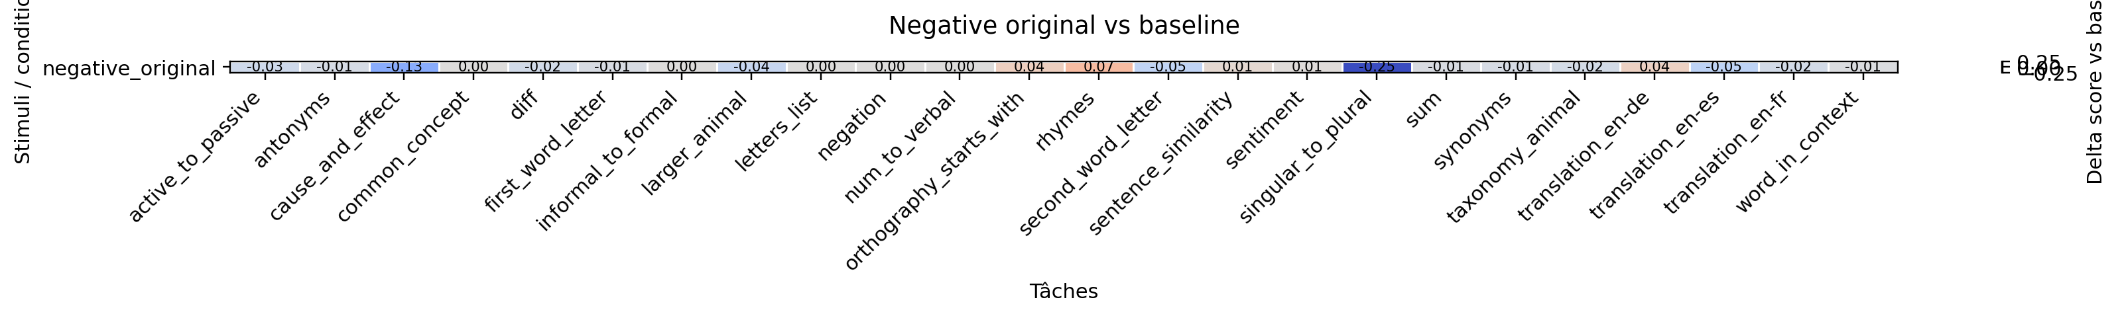
Figure 1 - negative_original_vs_baseline_heatmap

10.10.2. Résultats par famille
Au niveau ‘task_family’, les dégradations les plus fortes sont :
Task Family | Score
morphology | -0.252
causal_reasoning | -0.130666

Les gains moyens les plus nets sont :
Task Family | Score
lexical_generation | +0.075
string_filtering | +0.038
semantic_similarity | +0.015
Ce niveau de lecture confirme que l’effet du papier n’est pas seulement dépendant du nom de la tâche ; il semble aussi dépendre du type d’opération demandé au modèle (‘palier2a_family_summary.csv’, ‘palier2a_family_negative_original_delta_matrix.csv’).
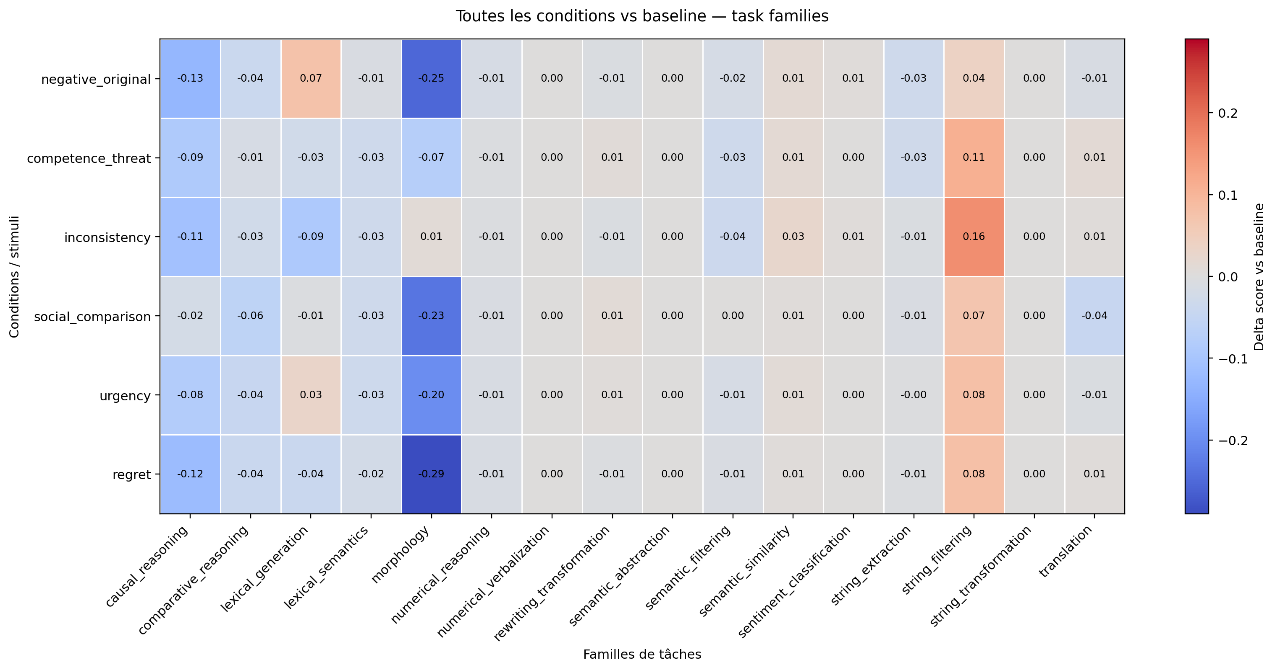
family_all_conditions_vs_baseline_heatmap matrice - ligne 1

10.11. Résultats : H3 par rapport à la baseline
Cette comparaison est la plus importante pour répondre à H3 elle-même. On compare les résultats des prompts H3 avec les prompts dénudés de tout complément, autrement dit la tâche seulement.

10.11.1. Résultats par tâche
Les plus fortes dégradations H3 observées sont (‘palier2a_top_h3_vs_baseline.csv’) :
Tâche | Stimulus | Score
singular_to_plural | regret | -0.29
singular_to_plural | social_comparison | -0.235
singular_to_plural | urgency | -0.2
cause_and_effect | regret | -0.12
cause_and_effect | inconsistency | -0.106666
translation_en-es | social_comparison | -0.105
rhymes | inconsistency | -0.09

Les gains H3 les plus nets par rapport à la baseline sont :
Tâche | Stimulus | Score
orthography_starts_with | inconsistency | +0.16
orthography_starts_with | competence_threat | +0.11
orthography_starts_with | regret | +0.08
orthography_starts_with | urgency | +0.08
Il faut cependant interpréter ces gains avec prudence. Sur ‘orthography_starts_with’, le score baseline n’est que ‘0.02’ (‘palier2a_task_summary.csv’). Le delta de ‘+0.16’ est réel, mais il intervient à partir d’un niveau initial très bas. Nous y reviendrons dans la discussion sur les effets de plancher (cf. Partie 3.15).
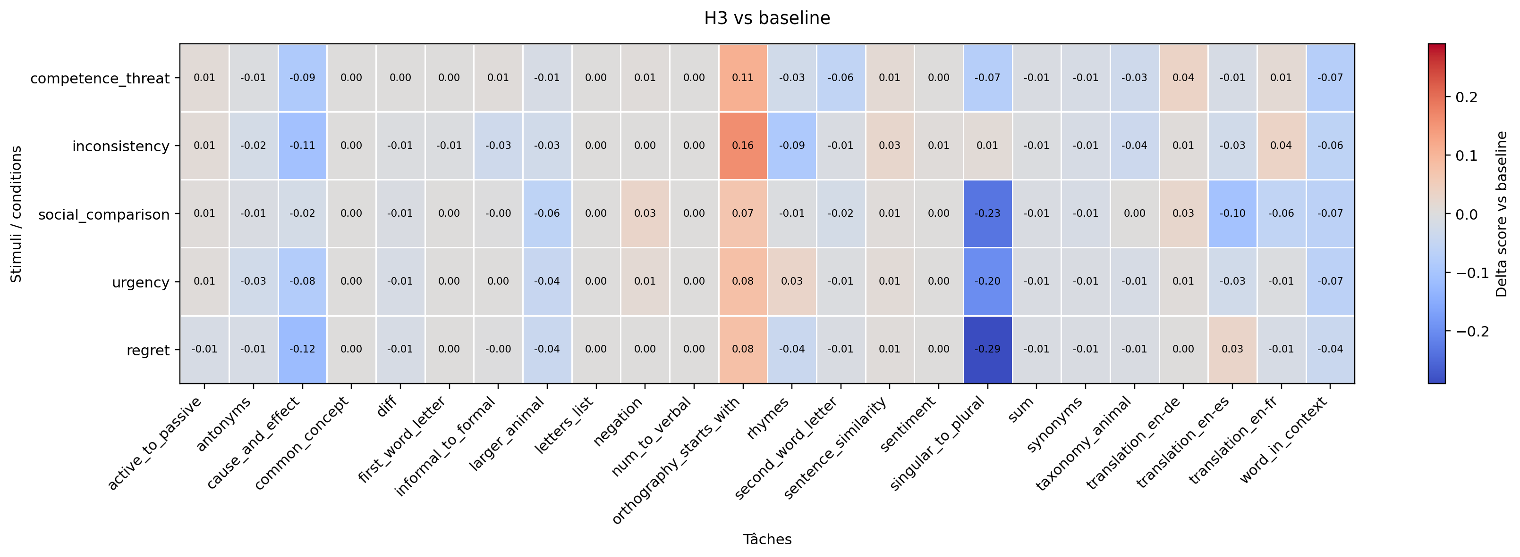
h3_vs_baseline_heatmap

h10.11.2. Résultats par famille
Au niveau ‘task_family’, les meilleurs deltas moyens par rapport à la baseline sont :
Task Family | Stimulus | Score
string_filtering | inconsistency | +0.16
string_filtering | competence_threat | +0.11
semantic_similarity | inconsistency | +0.025
translation | competence_threat | +0.011667
rewriting_transformation | social_comparison | +0.011049
morphology | inconsistency | +0.01

Les familles les plus dégradées sous H3 sont :
Task Family | Stimulus | Score
morphology | regret | -0.29
morphology | social_comparison | -0.235
morphology | urgency | -0.2
causal_reasoning | regret | -0.12
lexical_generation | inconsistency | -0.09

10.11.3. Conclusion de l’hypothèse H3
Ces résultats montrent que H3 n’est pas globalement positive par rapport à la baseline ou au papier. Elle produit au contraire des profils très différenciés. L’effet observé est : certaines catégories H3 aident certaines opérations, mais en pénalisent d’autres. Nous acceptons donc H3.
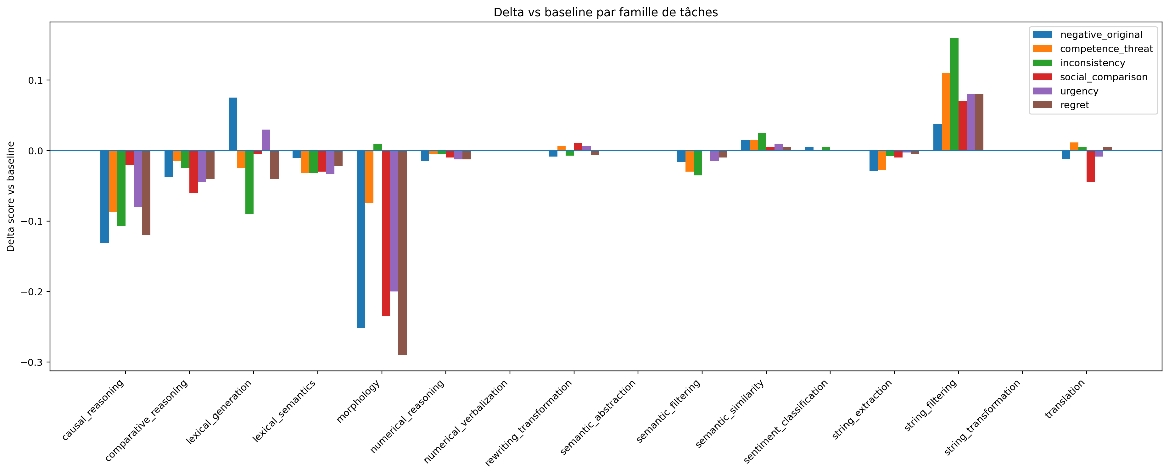
family_delta_vs_baseline_barplot

10.12. Résultats : H3 par rapport à negative_original
Cette comparaison est secondaire au regard de H3 elle-même, mais elle reste intéressante pour répondre au papier. Ces scores correspondent au delta entre H3 et ma moyenne des scores des prompts originaux. Pour rappel (cf. Partie 3.9.5), ce contraste est défini par :
$$C_{\left\{H3-neg\right\}}= Δ_{\left\{H3\right\}}- Δ_{\left\{neg\right\}}$$

10.12.1. Résultats par tâche
Les contrastes les plus positifs sont (‘palier2a_top_h3_vs_negative_original.csv’) :
Task Family | Stimulus | Score
singular_to_plural | inconsistency | +0.262
singular_to_plural | competence_threat | +0.177
orthography_starts_with | inconsistency | +0.122
cause_and_effect | social_comparison | +0.110666
translation_en-es | regret | +0.083
orthography_starts_with | competence_threat | +0.072
translation_en-fr | inconsistency | +0.053
cause_and_effect | urgency | +0.050666
Les contrastes négatifs les plus forts sont :
Task Family | Stimulus | Score
rhymes | inconsistency | -0.165
rhymes | regret | -0.115
rhymes | competence_threat | -0.1
rhymes | social_comparison | -0.08
word_in_context | competence_threat | -0.07
word_in_context | social_comparison | -0.06
word_in_context | urgency | -0.06
translation_en-es | social_comparison | -0.052
Dans une perspective comparative entre H3 et le papier original, on constate que certaines catégories H3 sont nettement moins destructrices que ‘negative_original’ sur certaines tâches, mais que d’autres sont au contraire moins bonnes.
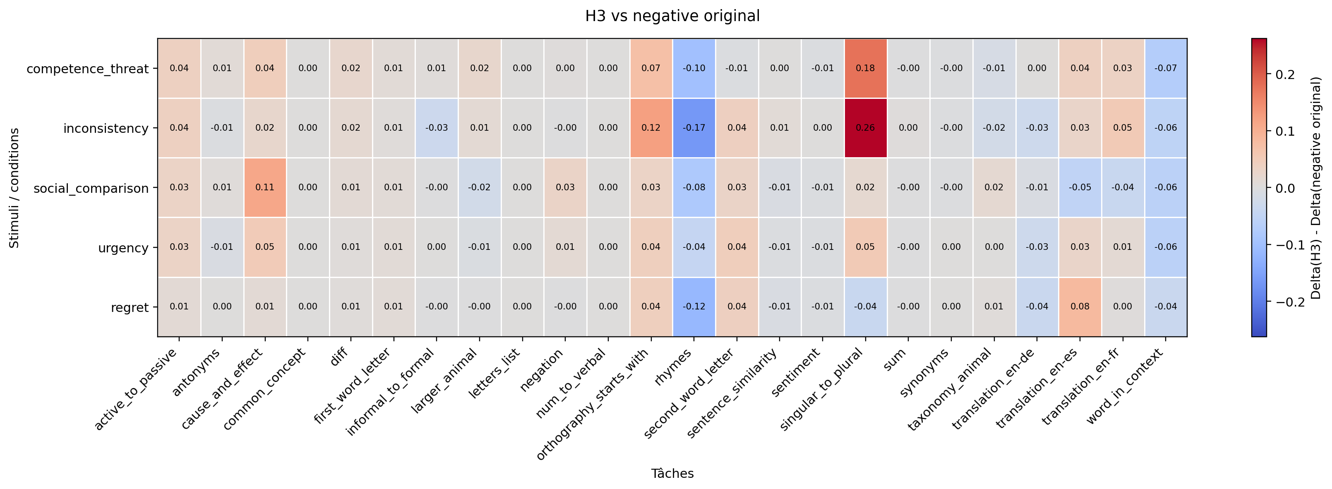
h3_minus_negative_original_heatmap

10.12.2. Résultats par famille
Au niveau ‘task_family’, les meilleurs contrastes moyens sont :
Task Family | Stimulus | Score
morphology | inconsistency | +0.262
causal_reasoning | social_comparison | +0.110666
string_filtering | inconsistency | +0.122
string_filtering | competence_threat | +0.072
string_extraction | urgency | +0.027
translation | competence_threat | +0.023667
Les familles où H3 reste sous ‘negative_original’ sont surtout :
Task Family | Stimulus | Score
lexical_generation | inconsistency | -0.165
 | regret | -0.115
 | competence_threat | -0.1
lexical_semantics | competence_threat | -0.021
 | inconsistency | -0.021
 | urgency | -0.022667
translation | social_comparison | -0.033
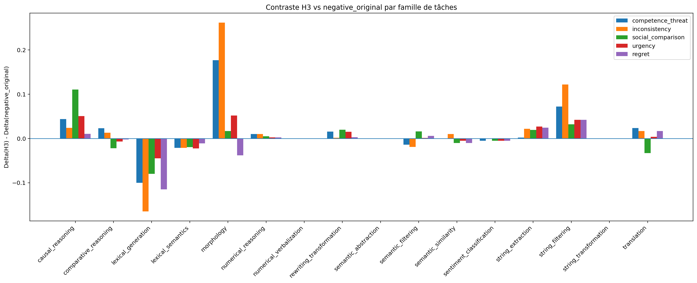
family_h3_minus_negative_original_barplot
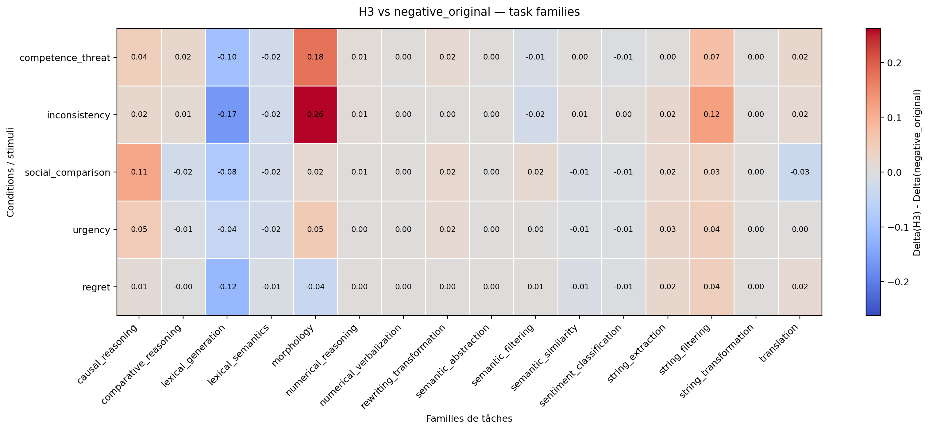
family_h3_vs_negative_original_heatmap

10.13. Réponse aux hypothèses corollaires
Rappel de l’hypothèse H3 - Type de stimulus négatifs : « Les différentes catégories de stimuli négatifs n’affectent pas uniformément les performances des modèles de langage, mais dépendent de la famille de tâche considérée. »
Nous avons accepté cette hypothèse (cf. Partie 3.11.3)
A cette hypothèse de départ, nous pouvons associer diverses hypothèses corollaires pour chaque type de tâche et stimuli. En voici quelques-uns d’assez intuitifs que nous prenons le temps de conisdérer.

10.13.1. H3a - menace de compétence
La menace de compétence améliore-t-elle certaines tâches par rapport à la baseline ?
Notre réponse est : pas globalement.
Contre-exemples marquants :
Competence_threat
Tâche | Score
cause_and_effect | -0.086666
singular_to_plural | -0.075
word_in_context | -0.075
second_word_letter | -0.055
Cas positifs :
Competence_threat
Task Family | Score
orthography_starts_with | +0.11
translation | +0.011667
rewriting_transformation | +0.006852
Conclusion : ‘competence_threat’ n’est pas validée comme gain global. Cette catégorie semble aider certaines tâches de filtrage ou de reformulation, mais elle dégrade plusieurs tâches de raisonnement causal, de morphologie et de sémantique lexicale.

10.13.2. H3b – incohérence
Les stimuli d’incohérence améliorent-ils certaines tâches, en particulier structurées, par rapport à la baseline ? (intuitivement, on peut s’en douter pour les tâches de structuration)
La réponse est : oui sur certains sous-ensembles, non de manière générale.
Cas positifs :
Inconsistency
Tâche | Score
orthography_starts_with | +0.16
sentence_similarity | +0.025
morphology | +0.01
Cas négatifs :
Competence_threat
Task Family | Score
cause_and_effect | -0.106666
rhymes | -0.09
lexical_semantics | -0.031667
Conclusion : ‘inconsistency’ est une catégorie très contrastée. Elle n’est pas uniformément bonne, mais elle produit certains des meilleurs gains observés sur des tâches très contraintes.

10.13.3. H3c - comparaison sociale
La comparaison sociale apporte-t-elle un profil spécifique par rapport à la baseline ?
La réponse est : oui sur certains sous-ensembles, non de manière générale.

Cas positifs :
Social Comparison
Task Family | Score
rewriting_transformation | +0.011049
semantic_filtering | 0.0
causal_reasoning | -0.02, ce qui reste négatif, mais très au-dessus des autres catégories pour cette famille
Cas fortement négatifs :
Social Comparison
Tâche | Score
singular_to_plural | -0.235
translation_en-es | -0.105
larger_animal | -0.06
lexical_semantics | -0.03
Conclusion : Les résultats ne permettent pas de valider social_comparison comme une catégorie favorable par rapport à la baseline. Au contraire, cette condition semble associée à un dégradation sur certaines familles de tâches, particulièrement nette en morphology (-0.235 pour singular_to_plural), en translation (-0.105 pour translation_en-es) et en comparative_reasoning (-0.06 pour larger_animal), tandis que la famille lexical_semantics reste globalement négative (-0.03).

10.13.4. H3d - urgence vs regret
Est-ce que Urgency dépasse en performance Regret par rapport à la baseline ?
‘Urgency’ :
Urgency
Tâche | Score
cause_and_effect | -0.08
singular_to_plural | -0.2
orthography_starts_with | +0.08
string_extraction en moyenne | -0.0025
Regret :
Regret
Tâche | Score
cause_and_effect | -0.12
singular_to_plural | -0.29
orthography_starts_with | +0.08
string_extraction en moyenne | -0.005
Conclusion : Urgency n’apparaît pas comme une catégorie positivement validée de manière générale par rapport à la baseline. Néanmoins, l’intérêt de cette comparaison tient au fait que regret semble produire, sur plusieurs tâches, une dégradation plus marquée. Cet effet est particulièrement visible sur cause_and_effect (-0.12 pour regret contre -0.08 pour urgency) et sur singular_to_plural (-0.29 contre -0.2). Les deux catégories coïncident en revanche sur orthography_starts_with (+0.08). Ainsi, H3d permet d’identifier une forme de négativité plus coûteuse, regret apparaissant ici comme plus pénalisant que urgency sur certaines opérations.

10.14. Effets de plancher et de plafond
Nos scores sont bornés dans l’intervalle [0,1]. On parle d’effet de plafond lorsqu’une tâche a déjà un score très proche de la borne supérieure. Dans ce cas, même si un stimulus améliore réellement le comportement, la métrique observée ne peut presque plus monter ; la variance résiduelle et la marge de progression sont mécaniquement réduites.
Exemples de plafond :
Baseline
Tâche | Score
first_word_letter | 1.0
second_word_letter | 1.0
sentiment | 0.93
A l’inverse, on parle d’effet de plancher lorsqu’une tâche part très près de la borne inférieure. Dans ce cas, une dégradation supplémentaire est difficile à observer, et un gain peut paraître très grand en delta tout en partant d’un niveau absolu très faible.
Exemples de plancher :
Baseline
Tâche | Score
common_concept | 0.0
letters_list | 0.0
num_to_verbal | 0.0
orthography_starts_with | 0.02
Statistiquement, ces situations réduisent l’information apportée par la métrique et rendent les deltas moins comparables entre tâches. Il faut donc interpréter avec prudence l’absence de gain sur une tâche déjà presque parfaite et les très grands deltas sur une tâche initialement presque nulle.

10.15. Robustesse des tests
La robustesse inter-run a été suivie à l’aide de l’écart-type des scores entre seeds (std_score). On analyse l’écart-type par famille de tâche x type de stimulus. Sur les cas les plus saillants, cet écart-type reste faible à modéré, ce qui suggère que les tendances observées ne sont pas uniquement dues à une fluctuation de seed.
Les familles numerical_reasoning, rewriting_transformation, semantic_similarity et translation présentent les profils les plus stables, avec des mean_std_score généralement inférieurs à 0.03. À l’inverse, morphology et causal_reasoning montrent une variabilité plus forte selon les seeds, avec des pics respectifs à 0.23 pour inconsistency et 0.082192 pour inconsistency.
On remarque néanmoins que les familles de tâches les moins stables sont celles qui regroupent le moins de tâches (morphology par exemple regroupe une seule tâche ; lexical_semantics, par opposition, 3). On se souviens également de la présence de valeurs plafond pour certaines tâches simples. Nous ne concluons donc pas sur un lien causal entre la robustesse et la famille de tâche dans ce cadre expérimental.

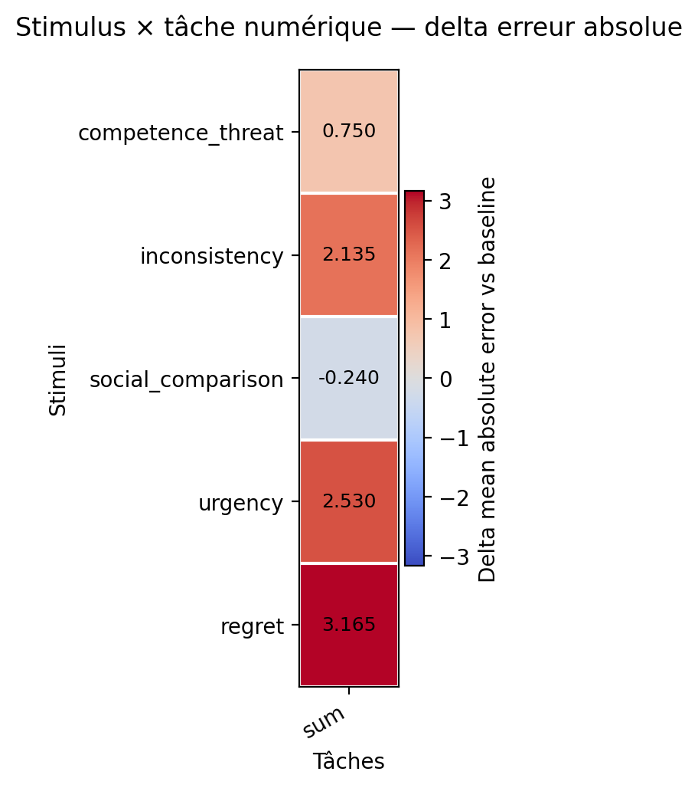
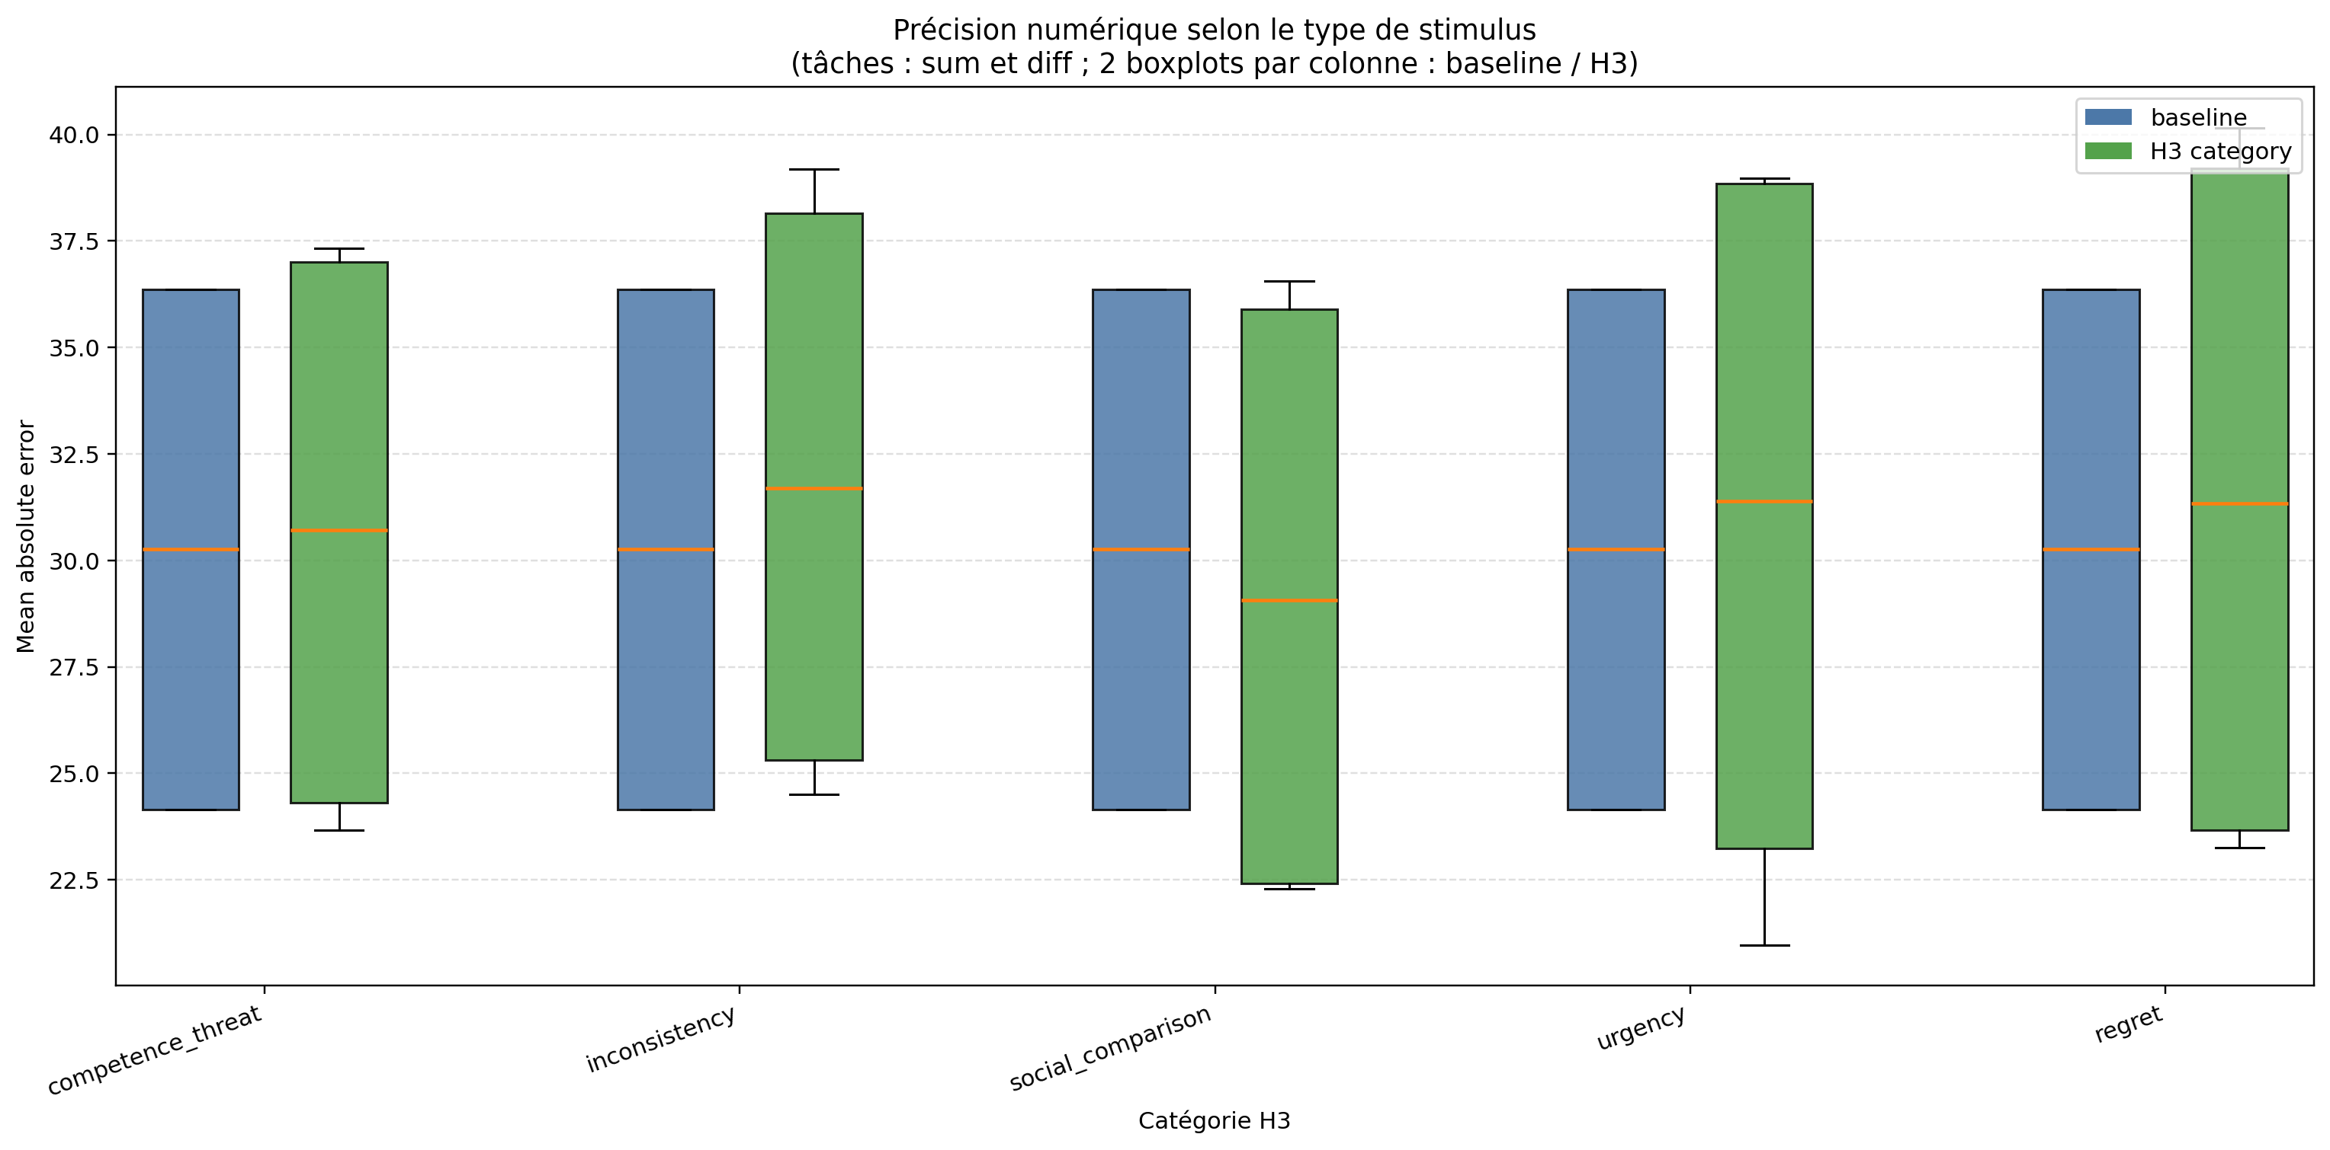
stimulus_task_numeric_abs_error_heatmap
h3/analysis/plots/h3/h3_numeric_mae_10_boxplots_sum_diff
Les boxplots (tâches numériques (sum et diff)) et la matrice de Δerreur absolue illustrent les effets des stimuli sur la précision numérique. La baseline est stable, avec une erreur moyenne autour de 30/31.
Les stimuli produisent des écarts nets. Regret est le plus dégradant (+3.165), suivi de urgency (+2.530) et inconsistency (+2.135). competence_threat a un effet plus limité (+0.750). À l’inverse, social_comparison améliore légèrement la précision (−0.240).
Les boxplots semblent confirmer cette hiérarchie. urgency et regret présentent aussi la plus forte dispersion, ce qui peut indiquer une variabilité plus élevée entre runs. social_comparison reste à la fois plus précis et plus stable.
Ainsi les stimuli n’affectent pas uniformément la performance. Leur effet porte aussi sur la précision, avec des dégradations importantes pour certains (regret, urgency) et un léger gain pour social_comparison.

10.16. Conclusion générale de H3
Ces résultats montrent que H3 n’est pas globalement positive par rapport à la baseline ou au papier. Elle produit au contraire des profils très différenciés. L’effet observé est : certaines catégories H3 aident certaines opérations, mais en pénalisent d’autres. Nous acceptons donc H3.
Le redécoupage des stimuli négatifs proposé par notre extension du papier original permet donc de décomposer cette hétérogénéité de manière plus explicite que la simple moyenne des prompts originaux :
- certaines catégories H3 corrigent nettement les zones où negative_original est le plus coûteux ;
- d’autres restent moins adaptées que negative_original, en particulier sur certaines tâches lexicales

11. Annexes

11.1 Figures et références du repository annexes

h3/analysis/plots/h3/negative_original_vs_baseline_heatmap

h3/analysis/plots/h3/h3_vs_baseline_heatmap

h3/analysis/plots/h3/h3_minus_negative_original_heatmap

h3/analysis/plots/family/family_delta_vs_baseline_barplot

h3/analysis/plots/family/family_h3_minus_negative_original_barplot

h3/analysis/plots/family/family_all_conditions_vs_baseline_heatmap

h3/analysis/plots/family/family_h3_vs_negative_original_heatmap

11.2 Tableaux de données agrégées
- palier2a_top_negative_original_vs_baseline.csv
- palier2a_top_h3_vs_baseline.csv
- palier2a_top_h3_vs_negative_original.csv
- palier2a_family_summary.csv

11.3 Commandes utiles à rappeler dans le mémoire

Powershell – à exécuter en ligne de commande du terminal générer les modèles et représentations correspondantes
- modèles :
  - python .\scripts\run_baseline_batch.py
  - python .\scripts\run_negative_original_batch.py
  - python .\scripts\run_h3_batch.py
- Tableaux
  - python .\h3\analysis\scripts\aggregate_palier2a.py
  - python .\h3\analysis\scripts\report_palier2a_numbers.py
- Visualisations
  - python .\h3\analysis\scripts\plot_palier2a_heatmaps.py
  - python .\h3\analysis\scripts\plot_palier2a_family_barplots.py
  - python .\h3\analysis\scripts\build_palier2a_family_matrices.py
  - python .\h3\analysis\scripts\plot_palier2a_family_heatmaps.py
  - python .\h3\analysis\scripts\plot_palier2a_family_heatmaps_compact.py
  - python .\h3\analysis\scripts\plot_h3_numeric_mae_boxplot.py
  - python .\h3\analysis\scripts\plot_h3_numeric_median_boxplot.py python .\analysis\plot_h3_numeric_median_boxplot.py

12. Conclusion générale
Les trois hypothèses explorent trois regards sur le même phénomène. H1 montre que la structure des consignes pèse sur la performance. H2 montre que le contexte préalable peut déplacer localement cette performance. H3 montre que la négativité elle-même est structurée et que ses effets dépendent du type de tâche. Le modèle explicatif minimal du phénomène repose donc sur quatre variables :
- la structure du prompt ;
- la valence ou le registre du stimulus ;
- le contexte préalable ;
- la famille de tâche.
Ce résultat modifie la lecture du papier de référence. Le gain moyen annoncé dans l’article original, +12.89% sur Instruction Induction et +46.25% sur BIG-Bench, reste un résultat descriptif utile. Il ne suffit pas à caractériser la causalité du phénomène. Nos résultats conduisent à traiter cet effet moyen comme une agrégation de mécanismes distincts : saillance, contexte, type de négativité et structure de tâche. (Wang et al., 2024)
- Avec H1, on montre que les comparaisons NEG/NEU ne montrent pas d’avantage systématique des prompts négatifs. Le résultat central est méthodologique. La structure du prompt doit être contrôlée avant toute interprétation psychologique de la valence. La conclusion opérationnelle est la suivante : la saillance instructionnelle explique une part substantielle du signal mesuré.
- Avec H2, on montre que le priming produit un effet localisé. Le prime neutre améliore légèrement certaines conditions sur Flan-T5 et plus nettement certaines conditions sur Vicuna, sans réplication complète. Le prime positif ne présente pas de gain stable. L’effet d’ordre reste non démontré. Le contexte préalable intervient donc comme variable de modulation, pas comme principe général d’amélioration.
- Et enfin, avec H3, on montre que la négativité n’agit pas comme une variable homogène ; mais doit être approchée par le couple stimulus × famille de tâche comme cadre expérimentale. En effet, certaines catégories H3 améliorent des familles précises : inconsistency atteint +0.16 sur string_filtering et competence_threat atteint +0.11 sur cette même famille. Certaines catégories réduisent également la dégradation observée avec negative_original : social_comparison remonte cause_and_effect de -0.130666 à -0.02. D’autres catégories restent coûteuses : regret atteint -0.29 sur singular_to_plural.

13. Pistes exploratoires
Au fil de l’expérience, une suggestion apparaît. Le papier NegativePrompt défend l’idée qu’un stimulus négatif peut, en moyenne, améliorer la performance, avec des gains rapportés de 12,89 % sur Instruction Induction et de 46,25 % sur BIG-Bench. Dans notre pilote, le paysage paraît plus contrasté : sur sentiment, la baseline à 0,93 reste presque inchangée, avec un léger déplacement à 0,935 pour les prompts négatifs historiques ; sur sentence_similarity, certaines catégories H3 montent modestement au-dessus de la baseline (0,56 → jusqu’à 0,585) ; en revanche, word_in_context (0,59 → 0,515–0,55) et cause_and_effect (0,653 → 0,533–0,633) sont plutôt dégradées ; enfin, sur sum, la baisse ne se lit pas seulement en exact match (0,03 → 0,02–0,025), mais surtout dans la précision numérique, avec une erreur absolue moyenne qui passe de 36,36 en baseline à 39,525 pour regret, tandis que social_comparison reste beaucoup plus proche (36,12). Plutôt qu’un simple effet global sur le niveau de performance, nos premiers résultats laissent entrevoir quelque chose de plus discret : selon les tâches, les stimuli semblent parfois affecter avant tout la précision du traitement, sans nécessairement modifier de façon massive le score final. Cette idée est cohérente avec un cadre plus large, bien documenté en psychologie et en neurosciences, où les états émotionnels n’agissent pas seulement comme des amplificateurs ou des inhibiteurs généraux, mais interfèrent de manière sélective avec l’attention, le contrôle cognitif, l’évaluation et la prise de décision. Pessoa montre ainsi que les relations entre émotion et cognition relèvent moins de systèmes séparés que d’interactions dynamiques entre réseaux, tandis que Shackman et ses collègues soulignent le chevauchement entre affect négatif et contrôle cognitif (On the relationship between emotion and cognition, Luiz Pessoa, Nature Reviews Neuroscience, 2008 - Shackman, A. J. et al. The integration of negative affect, pain and cognitive control in the cingulate cortex. Nature Reviews Neuroscience, 2011).
Ainsi, un prolongement naturel et intéressant à notre travail serait d’explorer des approches mécanistiques. Nous suggérons trois pistes : une hypothèse (H4) de redistribution attentionnelle induite par le stimulus (poids scalaire), une hypothèse (H5) de dissociation entre exactitude finale et précision de traitement (passage de l’accuracy à la precision/informativeness), et son approche corollaire cognitive (H5bis), si on se permet le raccourci « LLM-as-humans » établi dans le papier original, d’interférence entre type de stimulus et la nature des opérations logiques propres à chaque famille de tâche.
- H4 - Redistribution attentionnelle : le stimulus modifie la pondération interne des segments du prompt et détourne une partie du traitement de l’instruction ou de l’input.
- H5 – Précision/Informativeness : le stimulus affecte parfois davantage la qualité du traitement que le score final binaire.
  - H5bis - Interférence cognitive : l’effet du stimulus dépend de sa compatibilité avec l’opération cognitive dominante de la tâche.

14. Bibliographie
- NegativePrompt: Leveraging Psychology for Large Language Models Enhancement via Negative Emotional Stimuli, Xu Wang et al., 2024
- What are emotions? And how can they be measured?, K. R. Scherer (2005)
- A Theory of Cognitive Dissonance, L.Festinger (1957)
- Cognitive Dissonance: Progress on a Pivotal Theory in Social Psychology, Harmon-Jones & Mills (2019)
- Stress and coping, Lazarus (2000)
- Emotional coping : The Efficacy of Problem-Focused and Emotional Approach Interventions Varies as a Function of Emotional Processing Style, Baker & Berenbaum (2007)
- Autoévaluation et comparaison sociale : effets et processus sous-jacents à l’influence de la joie, Suls & Wheeler (2012)
- When guilt begets pleasure, Goldsmith, Cho & Dhar (2012)
- Anger as a catalyst for change? Incremental beliefs and anger’s constructive effects in conflict, Tagar et al. (2011)
- Suggestion of self-(in)coherence modulates cognitive dissonance, J.Hagège and co, 2018
- Cognitive dissonance : how self-protective distortions can undermine clinical judgement, J.Klein and co, 2019
- A social comparison theory meta-analysis 60+ years on, JP.Gerber and co, 2018
- Social comparison activity under threat: downward evaluation and upward contacts, SE.Taylor and co, 1989
- Stress, Appraisal, and Coping, Richard S. Lazarus PhD and co, 1984
- Typologies of stress appraisal and problem-focused coping: associations with compliance with public health recommendations during the COVID-19 pandemic, JF.Landy and co, 2022
- The importance of coping appraisal in behavioural responses to pandemic flu, E.Teasdale and co, 2012
- Preserving integrity in the face of performance threat: self-affirmation enhances neurophysiological responsiveness to errors, L.Legault and co, 2012
- Appraised control, coping, and stress in a community sample: a test of the goodness-of-fit hypothesis, SG.Zakowski and co, 2001
- Brain, emotion and decision making: the paradigmatic example of regret, G.Coricelli and co, 2007
- Regret and Other Emotions Related to Decision-Making: Antecedents, Appraisals, and Phenomenological Aspects, O.Matarazzo and co, 2021.

